МИНИСТЕРСТВО НАУКИ И ВЫСШЕГО ОБРАЗОВАНИЯ
РОССИЙСКОЙ ФЕДЕРАЦИИ

Федеральное государственное бюджетное образовательное учреждение высшего образования

«ПЕНЗЕНСКИЙ ГОСУДАРСТВЕННЫЙ УНИВЕРСИТЕТ»

Институт  физической культуры и спорта | Кафедра  «Циклические виды спорта»
Направление подготовки | 49.04.01 Физическая культура
Профиль | Подготовка спортсменов на тренировочном этапе и этапах совершенствования спортивного мастерства

мАГИСТЕРСКАЯ ДИССЕРТАЦИЯ
на тему
Влияние общефизической подготовки на результативность плавания детей младшего школьного возраста
Пенза 2025
Студент |  | Пастухов Дмитрий Александрович
 |  | подпись, дата
Научный руководитель |  |  |  | Аллакин Ю.А.
 |  | подпись, дата
Нормоконтролер |  |  |  | Иванов А.Н.
 |  | подпись, дата
Рецензент: Директор ГБУ ДО ПО СШОР ввс г. Пензы
должность, место работы
 |  |  |  | Шарафутдиновна Н.В.
 |  | подпись, дата

Работа допущена к защите (протокол заседания кафедры от ________________ №____)
Заведующий кафедрой |  |  |  | Иванов А.Н.
 |  | подпись

Работа защищена с оценкой ___________(протокол заседания ГЭК от _________№ ___)
Секретарь ГЭК |  |  |  | Чистякова С.В.
 |  | Подпись

ОГЛАВЛЕНИЕ

ВВЕДЕНИЕ………………………………………………………………………..3
ГЛАВА 1. ОБЗОР НАУЧНО-ИСЛЕДОВАТЕЛЬСКОЙ И МЕТОДИЧЕСКОЙ ЛИТЕРАТУРЫ…………………………………………………………………….7
  - Особенности содержания спортивной подготовки в плавании……………7
  - Сенситивные периоды развития младшего школьного возраста………...26

ГЛАВА 2. ЗАДАЧИ, МЕТОДЫ И ОРГАНИЗАЦИЯ ИССЛЕДОВАНИЯ…...34
2.1 Цели и задачи………………………………………………………………...34
2.2 Методы исследования……………………………………………………….34
2.3 Организация исследования………………………………………………….38

ГЛАВА 3. РЕЗУЛЬТАТЫ ИССЛЕДОВАНИЯ И ИХ ОБСУЖДЕНИЕ………40
3.1 Требования к переводным экзаменам по плаванию для учебно-тренировочных групп……….…………………………………………………...40
3.2 Результаты исследования…. ……………………...………………….……..42

ВЫВОДЫ……..……………………………………………………………….…52
СПИСОК ИСПОЛЬЗУЕМЫХ ИСТОЧНИКОВ…………………………….…54
ПРИЛОЖЕНИЕ………………………………………………………………….60

ВВЕДЕНИЕ

Плавание является одним из важнейших видов физической активности, оказывающим комплексное влияние на развитие детей, особенно в младшем школьном возрасте. В этот период происходит интенсивное формирование физической базы, что способствует не только улучшению спортивных результатов, но и общему физическому и психическому развитию. Общефизическая подготовка (ОФП) играет ключевую роль в этом процессе, так как она обеспечивает детей необходимыми физическими качествами, такими как сила, скорость, выносливость, гибкость и координация. Эти качества, в свою очередь, оказывают значительное влияние на технику плавания и эффективность выполнения различных стилей.
Научные исследования подтверждают, что успешность в плавании во многом зависит от уровня общей физической подготовленности спортсмена. Для детей младшего школьного возраста, которые только начинают осваивать навыки плавания, ОФП становится основой для формирования правильной техники и выработки необходимых двигательных навыков. Систематические тренировки, включающие элементы общефизической подготовки, способствуют не только улучшению результатов в плавании, но и повышению уверенности детей в своих силах, развитию их мотивации к занятиям спортом. [50, 227с.]
Введение общефизической подготовки в тренировочный процесс плавания позволяет создать гармоничное развитие организма, что особенно важно для детей, чьи физические возможности и способности находятся на стадии формирования. Упражнения, направленные на развитие силы и выносливости, помогают пловцам улучшить их стартовые и поворотные техники, а также повысить общую работоспособность и устойчивость к физическим нагрузкам.
Таким образом, целью данной работы является исследование влияния общефизической подготовки на результативность плавания детей младшего школьного возраста. Мы стремимся выявить, как различные компоненты ОФП могут способствовать улучшению плавательных навыков и повышению спортивных достижений, а также рассмотреть оптимальные методы интеграции ОФП в тренировочный процесс плавания. В результате данного исследования мы надеемся получить рекомендации, которые могут быть полезны тренерам, педагогам и родителям для повышения эффективности тренировок и достижения лучших результатов в плавании среди детей.
Актуальность проблемы. В настоящее время весьма актуальной является проблема физического развития и физической подготовленности детей младшего школьного возраста. Ухудшение экологической обстановки, негативные изменения в условиях повседневной жизни оказывают неблагоприятные воздействия на здоровье детей и подростков, снижается их физическая подготовленность (Бахрах, И.И., 1985; Булгакова, Н.Ж.,2010; Гибадулин И.Г. и др. 2023).
Физическая подготовка в плавании у детей младшего школьного возраста имеет большое значение. Помимо развития физических качеств она решает задачи, связанные с укреплением здоровья, формированием правильной осанки. Физическая подготовка взаимосвязана и с психологическим развитием. Так как помогает детям развивать дисциплину и уверенность в себе, формировать умение работать в команде (Мухина Е.А., 1999; Раевский Д.А.,2011; Котляров А.Д., 2018).
Гипотеза: мы предполагаем, что применение специализированных программ, ориентированных на устранение недостатков в физической подготовке, поможет нам более успешно освоить технику плавания и повысить достижения на этапе начальной подготовки в плавании. Укрепление мышц и связок снизит вероятность получения травм и повысит уверенность детей в собственных силах.
Объект исследования: тренировочный процесс в плавании на начальном этапе.
Предмет исследования: содержание физической подготовки в плавании на этапе начальной подготовки.
Цель исследования: выявить эффективность влияния методики по физической подготовке у пловцов, имеющих уровень ниже нормы на отбор в учебно-тренировочные группы.
Научная новизна: научная новизна данного исследования заключается в комплексном подходе к изучению влияния общефизической подготовки на результативность плавания детей младшего школьного возраста.
Задачи исследования:
1. Теоретически обосновать значимость физической подготовки в спортивном плавания
2. Разработать комплекс по общефизической подготовки для детей младшего школьного возраста в группе начальной подготовки.
3. Апробировать разработанную методику по общефизической подготовки для детей младшего школьного возраста и выявить ее эффективные стороны.
Методы исследования: в исследовании использовались: анализ тренировочного процесса, обобщение личного и передового опыта, тестирование, эксперимент, методы математической статистики.
Практическая значимость: заключается в том, чтобы избежать больших потерь контингента в группах начальной подготовки из-за преждевременного отсева детей, ориентируясь лишь на текущие результаты в плавании.
Структура работы. Данная квалификационная работа состоит из введения, трех глав, выводов, заключения и списка литературы. Библиографический список включает 51 источников научно-методической литературы. Также в работе представлены 5 рисунков и 9 таблиц. В приложении представлены 8 рисунков.

ГЛАВА 1. ОБЗОР НАУЧНО-ИСЛЕДОВАТЕЛЬСКОЙ И МЕТОДИЧЕСКОЙ ЛИТЕРАТУРЫ

  - Особенности содержания спортивной подготовки в плавании

Спортивная тренировка — педагогически организованный процесс управления развитием спортсмена, построенный в виде системы упражнений, с целью подготовки к соревнованиям [2, 50c.].
Спортивная тренировка является основным звеном (или основной составляющей) системы многолетней спортивной подготовки. Несмотря на то, что в процессе одной спортивной тренировки можно решать какие-то различные частные задачи, однако эффект от тренировочных занятий можно получить лишь с помощью системы тренировочных занятий и комплекса дополнительных условий, обеспечивающих тренировочный процесс (восстановительные мероприятия, образ жизни, материально-техническое обеспечение и многое другое) [3, 191c.].
Спортивная тренировка строится на общепедагогических и специфических принципах обучения и тренировочных занятий. Специфические принципы (такие, например, как принцип пороговых нагрузок, принцип динамического соответствия) дополняют описанные выше общепедагогические принципы и отражают специфику спортивной деятельности [6, 142c.].
Спортивная тренировка и занятия по физическому воспитанию (которые также состоят из системы упражнений) существенно различаются по направленности и характеру выполняемой физической нагрузки, что опять таки обусловлено различием в постановке целей и задач. Основной смысл спортивной тренировки — достижение максимально возможного результата в избранном виде (специализации) [1, 191c.].
Учитывая это, основной отличительной особенностью спортивной тренировки, и особенно в плавании, является достижение значительных физиологических сдвигов в организме спортсмена. Понятно, что не любая отдельно взятая тренировка направлена на физиологический сдвиг. Так, отдельные слабоинтенсивные тренировки позволяют динамично (волнообразно) регулировать нагрузку в процессе тренировочных циклов, в данном случае «щадящий режим» тренировки позволяет организму спортсмена адаптироваться, в какой-то мере восстановиться, перестроиться. Тем не менее, именно физическая нагрузка, ее характер и направленность позволяют получить тот необходимый эффект, который присущ именно спортивной тренировке [7, 33c.].
Физическая нагрузка — качественная и количественная мера тренировочных и соревновательных упражнений, вызывающих в организме спортсмена выраженные функциональные изменения и стимулирующих адаптационные процессы. В тренировке важна связь между задаваемой нагрузкой (ее объем и интенсивность) и реакцией организма на выполнение этой нагрузки [5, 150c.].
Систематические занятия физическими упражнениями приводят к адаптации организма к выполняемой физической работе. В основе адаптации лежат изменения мышечных тканей и различных органов и систем организма в результате занятий и тренировок, причем с помощью последних это идет более направлено и интенсивно. Все эти изменения определяют тренировочные эффекты. Они проявляются в улучшении разнообразных функций организма и повышении физической подготовленности [4, 430c.].
При анализе факторов, определяющих физические тренировочные эффекты упражнений, можно выделить:
— функциональные эффекты тренировки;
—пороговые, «критические» нагрузки для возникновения тренировочных эффектов;
— обратимость тренировочных эффектов;
— специфичность тренировочных эффектов;
— тренируемость, определяющая величину тренировочного эффекта.
Систематическое выполнение определенного рода физических упражнений вызывает следующие основные положительные функциональные эффекты:
— усиление максимальных функциональных возможностей всего организма, его ведущих систем;
— повышение экономичности, эффективности деятельности всего организма, его ведущих систем [8, 368c.].
Первый эффект определяется ростом максимальных показателей при выполнении предельных тестов-упражнений. Они отражают текущие максимальные возможности организма, существенные для данного вида упражнений. Например, об эффекте тренировки выносливости говорит повышение максимальных возможностей в усвоении кислорода, максимального потребления кислорода и продолжительности мышечной работы на выносливость [13, 200c.].
Второй эффект проявляется в уменьшении функциональных сдвигов в деятельности других органов и систем организма при выполнении определенной работы. Так, при выполнении одинаковой нагрузки у тренированного и нетренированного наблюдаются более низкие показатели для последнего. Для тренированного же человека будут наблюдаться более низкие функциональные изменения в частоте сердечных сокращений, дыхания или потребления энергии [10, 208c.].
Повышение функциональных возможностей отдельных органов и всего организма, т. е. достижение тренировочного эффекта, достигается в том случае, если систематические тренирующие нагрузки достаточно значительны, достигают или превышают в процессе тренировки некоторую пороговую нагрузку. Такая пороговая тренирующая нагрузка должна превышать повседневную нагрузку [12, 368c.].
Принципом пороговых нагрузок называют принцип прогрессивной сверхнагрузки. Основным правилом в выборе пороговых нагрузок заключается в том, что они должны соответствовать текущим функциональным возможностям данного человека. Так, одна и та же нагрузка может быть эффективной для малотренированного человека и совсем неэффективной для нетренированного человека [11, 468c.].
Следовательно, общепедагогический принцип индивидуализации в значительной мере опирается на принцип пороговых нагрузок. Из него следует, что при определении тренировочных нагрузок как тренер-преподаватель, так и сам тренирующийся должны иметь достаточное представление о функциональных возможностях организма [9, 352c.].
Принцип постепенности в повышении нагрузок также есть следствие физиологического принципа пороговых нагрузок, которые должны постепенно возрастать с ростом тренированности. В зависимости от задач тренировки и индивидуальных способностей человека физические нагрузки должны иметь различную степень воздействия. Неодинаковые пороговые нагрузки применяются для повышения или поддержания уровня существующих функциональных возможностей [17, 411c.].
Основными параметрами физической нагрузки являются ее интенсивность, длительность и частота, которые вместе определяют так называемый полезный объем тренировочной нагрузки. Каждый из этих параметров играет самостоятельную роль в определении тренировочной эффективности, однако не менее важны их взаимосвязь и взаимное влияние [15, 80c.].
Важнейший фактор, влияющий на тренировочную эффективность — интенсивность нагрузки. При учете этого параметра и начального уровня функциональной подготовленности влияние длительности и частоты тренировок в некоторых пределах может не играть существенной роли. Кроме того, значение каждого из параметров нагрузки значительно зависит от выбора показателей, по которым судят о тренировочной эффективности [14, 256c.].
Так, например, если прирост максимального потребления кислорода в значительной степени зависит от интенсивности тренировочных нагрузок, то снижение частоты сердечных сокращений при тестовых субмаксимальных нагрузках более зависит от частоты и общей длительности тренировочных занятий [16, 429c.].
Оптимальные пороговые нагрузки зависят также от вида тренировки (силовая, скоростно-силовая, выносливость, игровая, и др.) и от ее характера (непрерывная, повторная или интервальная) [20, 272c.].
Существует несколько физиологических методов для определения интенсивности нагрузки. Прямой метод заключается в измерении скорости потребления кислорода (л/мин) — абсолютный или относительный (в процентах (%) от максимального потребления кислорода) [19, 101c.]. Все остальные методы — косвенные, основанные на существовании связи между интенсивностью нагрузки и некоторыми физиологическими показателями. Одним из наиболее удобных показателей служит частота сердечных сокращений. В основе определения интенсивности тренировочной нагрузки по частоте сердечных сокращений лежит связь между ними, чем больше нагрузка, тем больше частота сердечных сокращений. Для определений интенсивности нагрузки у разных людей используется не абсолютные, а относительные показатели частоты сердечных сокращений (относительная в процентах частота сердечных сокращений или относительный в процентах рабочий прирост) [21, 52c.].
При определении интенсивности тренировочных нагрузок по частоте сердечных сокращений используется два показателя: пороговая и пиковая частота сердечных сокращений. Пороговая частота сердечных сокращений — это наименьшая интенсивность, ниже которой тренировочного эффекта не возникает. Пиковая частота сердечных сокращений — это наибольшая интенсивность, которая не должна быть превышена в результате тренировки. Примерные показатели частоты сердечных сокращений у здоровых людей, занимающихся спортом, могут быть примерно от 75 % (пороговая) до 95 % (пиковая) от максимальной частоты сердечных сокращений [22, 86c.].
Чем ниже уровень физической подготовленности человека, тем ниже должна быть интенсивность тренировочной нагрузки. По мере роста тренированности она должна постепенно расти [23, 97c.].
В спортивной тренировке принято выделять 5 зон интенсивности (или мощности):
1-я зона — аэробная восстановительная. ЧСС — 130–145 уд/мин. Лактат крови находится на уровне покоя и не превышает 2–4 ммоль/л. Потребление кислорода достигает 40–60 % от МПК. Обеспечение энергией происходит за счет окисления жиров (50% и более), мышечного гликогена и глюкозы. Скорость плавания — 50–65 процентов от максимальной, время однократной работы — от 20 минут до 3–5 часов, дистанции — 2000–6000 м и более.
2-я зона — аэробная развивающая. ЧСС — 150–170 уд/мин. Лактат в крови — до 4–8 ммоль/л. Потребление кислорода — 60–85 % от МПК. Обеспечение энергией — за счет мышечного гликогена и глюкозы и в меньшей степени жиров. Время однократной работы 3–10 минут, при работе в сериях до часа. Скорость плавания 70–80 процентов от максимальной. Основные отрезки — 300–800 метров (до 1500 метров).
3-я зона — смешанная аэробно-анаэробная. ЧСС — 175–185 уд/мин. Лактат в крови — до 8–12 ммоль/л, потребление кислорода — 80–100 % от МПК. Источники энергии — гликоген и глюкоза. Увеличение легочной вентиляции и образование кислородного долга. Время однократной работы 3–10 минут, в сериях до 50 минут. Скорость плавания — 80–85 процентов от максимальной. Основные отрезки — 200–400 метров (до 800 м).
4-я зона — анаэробная гликолитическая. ЧСС находится на уровне 190–210 уд/мин и более. Лактат — 10–20 ммоль/л. Работа за счет гликолитической емкости и мощности гликолиза. Потребление кислорода снижается от 100 до 80 % от МПК. Значительный кислородный долг. Скорость плавания — 85–95 процентов от максимальной. Основные отрезки на соревнованиях — 50–100 метров, время однократной работы — от 25 до 120 секунд, в сериях — до 10 минут.
5-я зона — анаэробная алактатная. Кратко-временная работа максимальной мощности. Скорость плавания и темп движений — максимально возможные. Отрезки — 10–40 м. Количество повторений обычно 4–16 раз и более с длительным отдыхом (от 30 секунд до 3 минут). Ближний тренировочный эффект не связан с ЧСС и лактатом крови, т. к. работа длится в пределах 5–20 сек. При этом лактат в крови, легочная вентиляция и ЧСС не успевают достигнуть высоких показателей. Обеспечение энергией происходит анаэробным путем за счет использования АТФ и КФ, после 10 секунд к энергообеспечению начинает подключаться гликолиз и в мышцах накапливается лактат [18,53c.].
В спортивной практике на начальных этапах возможно деление на меньшее количество зон интенсивности (около 3).
Основные методы тренировки
а) Равномерный (равномерно-дистанционный) метод.
Предусматривает преодоление средних и длинных дистанций (400–1500 м и более) в равномерном темпе. Используется плавание с умеренной (65–75 %) и большей (75–85 %) интенсивностью. Равномерно-дистанционный метод применяется главным образом для воспитания базовой выносливости и функциональных основ специальной выносливости спортсменов. Одной из разновидностей равномерно-дистанционного метода является плавание с умеренной и большей интенсивностью в течение заданного времени.
б) Переменный (попеременно-дистанционный) метод.
Включает чередование быстрого и медленного плавания (игру скоростей) на средних и длинных дистанциях. Характер воздействия метода на организм спортсменов зависит от длины отрезков проплывания с большой, субмаксимальной (85–95 %) или максимальной интенсивностью, от продолжительности малоинтенсивного плавания (отдыха).
Например, 400 м комплексное плавание с помощью движений одними ногами (смена способов через 100 м) в виде 8 серий (15 м максимальной интенсивностью и 35 м свободно) или 800 м кролем в виде 8 серий (75 м с умеренной интенсивностью и 25 м с субмаксимальной интенсивностью).
Переменное плавание смягчает воздействие скоростной работы, позволяет совершенствовать и тактическое мастерство — умение распределить силы, переключаться с одной скорости на другую. Применение этого метода решает задачи развития базовой и специальной выносливости, а также скоростных возможностей.
в) Повторный метод.
Данный метод предусматривает проплывание серии отрезков от 15 до 200 метров и более с максимальной и субмаксимальной, т. е. со скоростью, близкой к соревновательной, и сравнительно продолжительными паузами для отдыха. Отдых должен быть продолжительным для восстановления организма с тем, чтобы спортсмен мог качественно выполнить очередные отрезки спортивной работы. Основная направленность метода — воспитание специальной выносливости и скоростных способностей.
Например, 10–16 раз по 15 м или 4–6 раз по 25 м со старта в полную силу одним из способов, отдых между повторениями не менее одной минуты; 4–8 раз по 50 м со старта с соревновательной скоростью, по одному повторению каждым способом в порядке комплекса, отдых между отрезками 2–3 минуты.
г) Интервальный метод.
Суть данного метода заключается в проплывании серий дистанций или их отрезков (например, 50, 100, 200 метров) с различной интенсивностью, сравнительно непродолжительными и строго регламентированными паузами отдыха (в среднем 10–30 секунд). Интервал отдыха характеризует сам метод тренировки и является основным показателем метода, т. к. именно ограниченный по продолжительности отдых между отрезками ставит спортсмена в условия, когда каждый последующий отрезок выполняется на фоне усталости (недовосстановления).
Например, 12 раз по 50 м (по три повторения каждым способом в порядке комплексного плавания) с интервалами отдыха 10–20 секунд. Или 10–12 раз по 100 метров комплексное плавание с интервалами отдыха 30 секунд. Или 12–16 раз по 50 м избранным способом с интервалом отдыха 15 секунд. В некоторых случаях интервал отдыха между отрезками может последовательно изменяться в сторону уменьшения или увеличения, например первый интервал отдыха — 10 секунд, потом 15 секунд, 20 секунд и т. д.
Интервальное плавание применяется для воспитания базовой и специальной выносливости пловцов. Однако при большом объеме упражнений и особенно при значительной интенсивности этот метод может стать причиной переутомления. Поэтому данный метод следует с большой осторожностью применять на этапе начальной подготовки.
д) Контрольно-соревновательный метод.
Предусматривается однократное или повторное прохождение в полную силу основной соревновательной или контрольной дистанции. Преимущественная направленность метода — воспитание специальной выносливости, а также скоростных возможностей в случае, если старты выполняются на коротких дистанциях.
В практике плавания широко используется и так называемый комбинированный метод, при котором сочетаются все вышеперечисленные методы. Одной из разновидностей этого метода является применение различных «горок». Например, 400 м комплексным плаванием, далее 300 м кролем на груди, 200 м брассом, 100 м на спине, 50 м баттерфляем — все с отдыхом одна минута (на первых трех дистанциях интенсивность умеренная, на предпоследней большая, на последней субмаксимальная).
Или 800 м, 400 м, 200 м кролем на груди или комплексного плавания, отдых между отрезками две минуты, интенсивность плавания постоянно увеличивается.
Или 300 м, 150 м, 150 м, 300 м основным способом плавания с отдыхом одна минута между отрезками, дистанции второй половины горки проплываются на 3–5 секунд быстрее аналогичных дистанций первой половины [24, 542c.].
Средства спортивной тренировки используются в том объеме, разнообразии и сочетании, которое отвечает задачам и направленности самой тренировки.
Одними из важных интегральных показателей действия тренировки на организм спортсмена являются спортивная форма и спортивная работоспособность [30, 158c.]
Спортивная форма — состояние спортивной готовности в определенный момент времени. К моменту главных соревнований сезона это состояние наивысшей готовности. Спортивная форма отражает совокупный уровень технической, тактической и психологической подготовки в единстве с физической подготовкой. Спортивная форма может значительно изменяться в различные периоды и циклы спортивной подготовки. Известно, что процесс развития спортивной формы имеет фазовый характер. Различают 3 фазы: становления, относительной стабилизации и временной утраты спортивной формы. Задача тренера и спортсмена – сделать этот процесс управляемым, чтобы пики снижения и увеличения спортивной формы были динамичными и взаимосвязанными [26, 115c.].
Работоспособность пловца — это текущие функциональные возможности его организма к эффективному выполнению физических упражнений в условиях тренировок и соревнований. Различают две стороны работоспособности: первая отражает внутренние потенциальные возможности организма обеспечивать энергией мышечную деятельность, другая – его производительность, то есть количество работы, выполняемое пловцом в единицу времени. В соответствии с этим различия имеют и пути оценки работоспособности: в первом случае используют методы функциональной диагностики, рассчитывают показатели биоэнергетики, во втором — применяют эргометрические способы измерения выполненной работы, учитывая объем физических упражнений (например, длину дистанции или количество гребковых движений на тренажере), их интенсивность( например, скорость плавания или мощность гребкового движения на тренажере) и время выполнения [27, 112c.].
Выделяют общую и специальную работоспособность пловца.
Общая работоспособность отражает уровень здоровья и функционального состояния тех органов и систем, которые обеспечивают выполнение неспецефических для плавания, но относительно продолжительных двигательных заданий, вовлекающих в работу значительную часть мышечного аппарата. Основными средствами ее развития служат разнообразные физические упражнения на суше (преимущественно на местности): бег, бег на лыжах, круговая тренировка с использованием общеразвивающих силовых упражнений и т. д. [25, 203c.]
Специальная работоспособность пловца проявляется при выполнении основного соревновательного упражнения или сходного с ним по динамической структуре движений и режиму мышечной деятельности. Она приобретается в процессе многолетней тренировки как результат морфофункциональной специализации организма — направленного развития тех сторон двигательных способностей, которые обеспечивают занимающемуся высокую результативность в избранном виде спорта. В основе повышения уровня специальной работоспособности лежит механизм индивидуальной долговременной адаптации к тренировочным и соревновательным нагрузкам [28, 170c.]
Спортивная работоспособность пловцов обеспечивается комплексом различных специфических и неспецифических двигательных способностей, совокупность которых составляет физическую подготовленность пловца.
Физическая подготовка — процесс целенаправленного развития и воспитания двигательных способностей и комплексных качеств.
Различают общую и специальную физическую подготовку.
Общая физическая подготовка (ОФП) — процесс развития и воспитания двигательных способностей, не специфичных для избранного вида спорта, но косвенно влияющих на успех в спортивной деятельности. Средствами ОФП являются различные общеразвивающие упражнения, упражнения из других видов спорта, например, бег, бег на лыжах и др. [29, 288c.]
Специальная физическая подготовка (СФП) — процесс развития двигательных способностей и комплексных качеств, отвечающих специфическим требованиям соревновательной деятельности в избранном виде спорта. СФП включает воздействия на те мышечные группы, системы организма и механизмы энергообеспечения, которые определяют успех на конкретной плавательной дистанции. Основными средствами СФП являются соревновательные и различные специальные и специально-подготовительные упражнения. Ведущим методическим принципом при проведении СФП является принцип динамического соответствия, который включает следующие требования:
— соответствие траектории рабочих и подготовительных движений основному соревновательному движению;
— соответствие рабочих усилий, темпа (частоты движений) и ритма;
— соответствие временного интервала работы.
Одно из основных условий достижения высоких результатов – единство общей и специальной физической подготовки спортсмена, а также их рациональное соотношение. Принцип неразрывности ОФП и СФП: ни одну из них нельзя исключить из содержания тренировки без ущерба для достижения высокого спортивного результата [33, 211c.].
Взаимообусловленность содержания ОФП и СФП: содержание СФП зависит от тех предпосылок, которые создаются ОФП, а содержание последней приобретает определенные особенности, зависящие от спортивной специализации.
Существует необходимость соблюдения оптимального соотношения СФП и ОФП на любом этапе спортивной подготовки. Понятно, что на начальных этапах преобладает ОФП, а в дальнейшем СФП. Тем не менее, считается, что общий объем ОФП на протяжении многих лет спортивных тренировок должен приближаться к 40–50 %. В плавании данная проблема является актуальной, так как наблюдается значительное преобладание СФП над ОФП и особенно на этапах спортивного совершенствования. А недостаточный резерв ОФП не дает возможности совершенствоваться в специализации [31. 112c.]
Направленность спортивной тренировки. Физическая подготовка пловца в процессе спортивной тренировки направлена на развитие и воспитание физических качеств и является ключевой в подготовке к соревнованиям. Тем не менее, помимо непосредственно физической подготовки в процессе тренировки решаются задачи технического и тактического мастерства, психологической подготовки, которые в подавляющем количестве литературных источников выделены в отдельные разделы подготовки, такие, как техническая, тактическая, психологическая и отдельно физическая [32, 140c.]
Все это создает некоторые сложности в понимании и методическом обеспечении. Если какие-то разделы можно рассматривать теоретически (ту же технику или тактику) и в данном случае их выделение не противоречит теории спорта, то на практике это просто невозможно. Так, тренировка «на технику» при любой интенсивности не может быть сама по себе без физических действий, то же касается и выполнения тактических установок на тренировке или воспитания морально-волевых качеств путем различных приемов (неожиданное увеличение или усложнение задания, условий тренировки и др.). Таким образом, физическая подготовка на практике присутствует постоянно. Другое дело, что основное внимание в каждой тренировке, ее направленность будут существенно различаться.
В данном случае более грамотно было бы называть тренировку или физическую подготовку с технической направленностью, тактической направленностью, психологической направленностью. Все они в свою очередь взаимосвязаны между собой.
Следует отметить, что сами понятия «техническая подготовка», «тактическая подготовка», «психологическая подготовка» вполне уместны и характеризуют ту или иную сторону подготовки спортсмена, которая включает как теоретическую, так и практическую часть. Однако, когда речь идет непосредственно о тренировке, ее планировании – данные понятия неразделимы с физической подготовкой. Попытка выделить одну из сторон физической подготовки имеет смысл только при теоретическом обучении и совершенствовании, где широко используются различные словесные и наглядные методы. Любая же тренировка пловца в воде с технической, тактической или психологической направленностью означает одновременно и его физическую подготовку [35, 168c.].
Тренировка с технической направленностью. Сама по себе техническая подготовленность пловца характеризуется совокупностью его двигательных умений, навыков и степенью их совершенства. В тренировке практическое обучение технике какого-либо способа в плавании происходит путем выполнения различных подготовительных и специальных упражнений. Несмотря на малую интенсивность физических упражнений на начальном этапе, спортсмен при разучивании того или иного действия выполняет физическую работу. Тем самым можно утверждать, что на ранних этапах спортивной подготовки тренировка пловцов имеет преимущественно техническую направленность, т. е. овладение широким спектром разнообразных двигательных действий.
В дальнейшем закрепление и совершенствование техники избранного способа или способов плавания идет в более усложненных условиях, а именно: на скоростях, близких к соревновательным. Происходит закрепление плавательного навыка путем образования динамического стереотипа. В дальнейшем при планомерном и последовательном совершенствовании технического навыка целесообразно использовать различные усложненные условия тренировки и сбивающие работу факторы [34, 289c.].
Следует учесть, что при утомлении в плохо освоенном движении могут появляться ошибки, которые при стойко сформированном навыке будет очень трудно или даже невозможно исправить. Поэтому при освоении и совершенствовании техники необходимо руководствоваться общепедагогическими принципами (последовательности, систематичности и др.) и своевременно реагировать на появившиеся ошибки путем использования в тренировке комплекса специальных упражнений по элементам и временного прекращения плавания отрезков на высокой скорости в полной координации.
При более позднем выявлении и реагировании на ошибки на тренировке может наблюдаться следующая картина: на относительно низких и средних скоростях у пловцов не наблюдаются какие-либо искажения в технике, при плавании же на скоростях, близких к соревновательным — ошибки появляются, причем даже после длительного исправления этих самых ошибок.
Поэтому техника исполнения в соревновательных условиях и близким к ним имеют более информативные показатели, нежели относительно «спокойное» плавание. Это обстоятельство подтверждает также единство физической и технической подготовки в процессе тренировки пловцов [40, 46c.]
Сама тренировка пловца в воде по совершенствованию техники и исправлению ошибок идет при непосредственном использовании методов внешнего теоретического воздействия (словесного и наглядного), а также идеомоторная тренировка (мысленное воспроизведение движений с использованием внутренней речи и собственных чувственных представлений).
Тренировка с тактической направленностью решает задачу освоения спортсменом основ тактического мастерства и дальнейшего совершенствования.
Тактика — совокупность средств и приемов для достижения намеченной цели или, по-другому, — искусство ведения спортивной борьбы.
Тренировка с тактической направленностью строится с учетом поставленных задач и соответствующей подготовленности пловцов и содержит разнообразные задания, как правило, плавания со сменой интенсивности по ходу дистанции или ориентировке на соперников. Например, задание на выигрыш того или иного отрезка, или «не уступить лидерство» на отрезке, или попеременное лидирование, особенно на длинных и сверхдлинных дистанциях.
Существуют следующие основные тактические варианты проплывания дистанции:
— относительно равномерное проплывание дистанции (наиболее энергетически экономный вариант);
— относительно быстрое начало дистанции с продолжительным стартовым ускорением и дальнейшее лидирование;
— относительно медленное начало дистанции с финишным ускорением;
— с ускорениями по ходу дистанции, включая стартовое, финишное, или без них (наиболее сложный и энергетически неэкономный вариант).
Тренировка с тактической направленностью предъявляет особые требования к специальной физической подготовке пловца, которая является совокупностью физической, технической и психологической сторон подготовки.
В тактике необходима тщательная теоретическая подготовка, основанная как на изучении опыта ведущих пловцов, так и на тесном взаимодействии тренера и спортсменов в процессе постановки задания и анализе проделанной работы.
Тренировка психологической направленности. Следует отметить, что любая тренировка в какой-то мере имеет психологическую направленность и психологическое воздействие, несмотря на то что многие черты личности являются врожденными.
Психический потенциал спортсменов формируется в процессе регулярных тренировок и соревнований. При выполнении любых тренировочных заданий необходимо обращать внимание на сознательное отношение пловцов к выполнению упражнений, требовать устойчивости волевого усилия на длинных дистанциях и максимальной мобилизации при проплывании коротких отрезков. Наиболее мощным средством повышения психической работоспособности являются соревновательные старты в условиях жесткой конкуренции.
Целенаправленная организация и искусственно созданная и управляемая тренером ситуация в процессе спортивной тренировки оказывают действенное психологическое воздействие на спортсмена. Как правило, это в первую очередь касается волевых качеств.
К волевым качествам относятся: выдержка в конфликтных ситуациях, находчивость в неожиданных и сложных ситуациях, требовательность к себе и другим, целеустремленность, настойчивость, смелость, решительность, терпеливость и стойкость к физическим и эмоциональным нагрузкам.
Все указанные качества воспитываются в процессе спортивной тренировки и неразрывно связаны со всеми ее направлениями.
Воспитание волевых качеств происходит на основе строгого выполнения спортивного режима, обязательной реализации тренировочной программы и установок тренера, создания дополнительных трудностей в процессе тренировочных занятий, применения соревновательного метода.
Для воспитания волевых качеств могут быть использованы следующие приемы создания дополнительных трудностей в тренировочных занятиях.
Для воспитания выдержки и настойчивости, психической устойчивости к преодолению тяжелых ощущений — выполнение упражнений с заданием показать наивысший результат после напряженной тренировки (об упражнении заранее не сообщается).
Для повышения надежности навыков, воспитания уверенности — тренировка в среднегорье, плавание с тормозными устройствами, гипоксическая тренировка.
Для воспитания стойкости и самообладания — например, тренировка при большом количестве пловцов на одной дорожке, соблюдение заданной скорости или темпа при сбивающих факторах.
Для воспитания так называемых бойцовских качеств, воли к победе — обеспечение конкуренции в тренировочных занятиях и соревнованиях, соревнование пловца с группой спортсменов, стартующих по эстафетному принципу.
Роль психического фактора особенно велика при работе, связанной с максимальной мобилизацией анаэробных возможностей, когда необходимо поддерживать высокую интенсивность и эффективность движений в условиях нарастающего кислородного долга.
Высокие величины кислородного долга, накопление лактата и других недоокисленных продуктов в мышцах и крови сопровождаются ощущениями удушья и болевыми ощущениями, на преодоление которых необходимо затратить значительные волевые усилия. Кроме того, пловец должен сознательно контролировать качество гребковых движений, поддерживая оптимальное соотношение между темпом и шагом.
При плавании с соревновательной скоростью на средние и длинные дистанции работа выполняется на фоне средних величин концентрации лактата. При этом пловец должен относительно долго удерживать максимальный уровень волевого усилия, контролировать действия соперников и качество техники и быть способным к мобилизации усилий для финишного ускорения. Таким образом, устойчивость психических процессов в условиях воздействия высоких психических и физических нагрузок является важным компонентом специальной работоспособности при плавании. Кроме того, она может оказаться одним из факторов, обусловливающих естественный отсев юных спортсменов в процессе многолетней тренировки.
Значительная роль в мобилизации воли спортсмена на выполнение тренировочных планов принадлежит тренеру. Он должен ознакомить спортсменов с замыслом тренировочного занятия или серии занятий, обеспечить высокий эмоциональный уровень при выполнении заданий, «разрядку» во время пауз отдыха между «острыми» тренировочными нагрузками. Тренер может оказывать существенное воздействие на эмоциональное состояние спортсменов, на их мотивацию к выполнению упражнений и желание тренироваться через методику тренировки. Для решения одной и той же задачи подготовки имеется огромный и разнообразный арсенал тренировочных средств и упражнений.
Помимо волевых качеств в тренировке затрагиваются и относящиеся к интеллектуальным способностям спортсмена мышление, восприятие, внимание и др. Средством развития внимания пловца является деятельность, требующая волевых проявлений. В процессе работы над вниманием пловца формируется внимательность, являющаяся основой сознательной дисциплинированности при занятиях плаванием. Восприятия и ощущения являются основным источником информации пловца как о самом себе, так и об окружающей действительности. Данная информация используется пловцом для управления своим поведением, двигательными действиями. Упражнения для совершенствования специализированных восприятий «чувства воды», «чувства времени», «чувства темпа», «чувства развиваемых усилий» применяются в технической и тактической сторонах подготовки пловца. Данные упражнения способствуют появлению у пловца более точных и ясных представлений [38, 357c.].
В целом психологическая подготовка — формирование и совершенствование значимых для спорта свойств личности путем изменения системы отношений спортсмена к процессу деятельности, к самому себе и окружающим. Формирование и закрепление соответствующих отношений создается путем интегрального воздействия на спортсмена семьи, школы, спортивного коллектива, организаций, осуществляющих воспитательные функции, тренера и других лиц, а также путем самовоспитания [37, 302c.].

1.2 Сенситивные периоды развития младшего школьного возраста

Основа эффективности воспитания и обучения младших школьников – учет их возрастных особенностей. Рациональный выбор средств, форм, методов и приемов обучения и воспитания, правильное построение учебно-воспитательного процесса в целом возможно лишь в соответствии с возрастными индивидуальными психофизиологическими особенностями, характерными для определенной группы обучающихся. Подтверждением этому является Государственный образовательный стандарт начального общего образования, в соответствии с п.7 которого прописано следующее: «Системно-деятельностный подход, положенный в основу стандарта предполагает: учет индивидуальных возрастных, психологических и физиологических особенностей обучающихся.».
Исходя из вышеописанного, далее следует остановиться более подробно на вопросе возрастных особенностей детей младшего школьного возраста.
Согласно возрастной периодизации Д.Б. Эльконина, которая представляет собой интеграцию концепций Л.С. Выготского и А.Н. Леонтьева, младший школьный возраст определяется в рамках от 7 до 11-12 лет, что соответствует годам обучения ребёнка в начальной школе [36, 168c.].
С поступлением в начальную школу у ребенка меняется образ и стиль жизнедеятельности, а именно с появлением новой социальной роли преобразуется его психологический облик, младшему школьнику предъявляются новые требования, за счет которых происходят изменения в общении со взрослыми и сверстниками, меняется ведущая деятельность.
Ребенок в этом возрасте активно включается в различные виды деятельности, однако ведущей становится учебная. Основу учебной деятельности младшего школьника в этот период формируют множественные процессы овладения обобщенными способами совершения учебных действий внутри образовательного процесса, и в тех сферах учебных и научных понятий, с которыми ребенок в этот период сталкивается и знакомится впервые в своей жизни. В результате данной деятельности появляются психические новообразования: произвольность психических процессов, личностная и интеллектуальная рефлексия.
Следует учитывать тот факт, что в период обучения в начальной школе у детей закладываются основы нравственного поведения, усваиваются моральные нормы, происходит формирование общественной направленности личности [39, 261c.].
Н.Ф. Талызина в учебном пособии «Психология детей младшего школьного возраста: формирование познавательной деятельности младших школьников» отмечает, что у младших школьников продолжают развиваться основные познавательные процессы, а именно – мышление, речь, память, восприятие, воображение и другие [41, 430c.].
Мышление в младшем школьном возрасте – преобладающая функция. В период 9–10 лет происходит преобразование наглядно-образного, основного в данном возрасте мышления, в словесно-логическое, понятийное. Одной из приоритетных задач для учителя начальных классов является обеспечение перехода от наглядно-образного к словесно-логическому мышлению, учитывая то, что мышление ребенка в этот период находится на переломном этапе развития. Данный переход дает возможность обучающимся концентрироваться не только на внешних признаках объектов, но и на более значимых – внутренних, рассуждать понятиями.
Необходимо отметить, что формирование словесно-логического мышления опирается и на речь ребенка, развитие которой определяется потребностью в общении. У детей младшего школьного возраста увеличивается словарный запас, совершенствуется грамматический строй речи, морфологическая система языка. В свою очередь, за речью перестраиваются другие познавательные процессы.
Касаемо развития памяти, ребенок, приступивший к обучению в школе, обладает механическим запоминанием, так как оно находится в зоне его актуального развития. Затем память развивается в двух направлениях – произвольности и осмысленности. Кроме того, в младшем школьном возрасте приобретаются навыки использования приемов рационального запоминания. Объясняется это тем, что в учебной деятельности развивается долговременная, кратковременная и оперативная память [48, 227c.].
При поступлении в школу дети обладают острым зрением, слухом, различают форму и цвет предметов, но этих способностей восприятия недостаточно. На начальном этапе обучения восприятие происходит при помощи зрительного анализатора, что является одной из причин наличия наглядно-образного мышления в этом возрасте. В процессе учебной деятельности к зрительному восприятию присоединяется слуховое, которое в последующем станет более чувствительным к различным деталям преподносимой информации.
В начале обучения в школе внимание младших школьников в большей степени непроизвольное. Вследствие чего дети обычно обращают внимание лишь на внешние факторы, то есть на какие-то выделяющиеся признаки предмета или явления, а не на их суть. Исходя из этого, самоконтроль за учебной деятельностью на начальных этапах обучения вызывает затруднения у ребенка. Безусловно, внимание младшего школьника поначалу не обладает высокой устойчивостью, но при правильной организации учебной деятельности добиться положительных результатов можно к концу второго года обучения. В 9–10 лет начинает развиваться произвольное внимание, которое носит целенаправленный характер и не требует для реализации постоянных волевых усилий.
Исходя из вышесказанного, младший школьный возраст является сенситивным для развития познавательных процессов, что обусловлено потребностями самого школьника.
В то же время происходит активное анатомо-физиологическое созревание организма. К 6–7 годам возрастает подвижность нервных процессов, отмечается баланс между процессами торможения и возбуждения, однако последние все же незначительно преобладают. Из-за чего для младших школьников характерны непоседливость, повышенная эмоциональная возбудимость, импульсивность и т. д. [47, 221c.].
В этом возрасте существенно преобразуются органы и ткани тела, что способствует повышению общей выносливости младшего школьника. Ранее указанные преобразования создают положительные анатомо-физиологические предпосылки для более эффективного выполнения учебной деятельности. Несмотря на повышение общей выносливости, она все же может носить относительный характер, поэтому младшим школьникам присуща высокая утомляемость. К примеру, приблизительно через полчаса после начала урока и после второго, работоспособность детей младшего школьного возраста заметно понижается. Факторами утомляемости в основном являются – усиленная интенсивность занятий, насыщенность учебного дня мероприятиями, пребывание в группе продленного дня. Изложенные факторы необходимо учитывать, при этом обращая внимание на импульсивность и эмоциональную возбудимость детей [43, 144c.].
Вследствие опережения развития мелких мышц крупными, младшие школьники проявляют успехи в выполнении точных, сильных и размашистых движений, что необходимо принимать к сведению при обучении первоклассников письму. Важно также иметь в виду неравномерность анатомо-физиологического созревания школьников.
Однако, для каждого года обучения в начальной школе характерны свои преобразования в области возрастных особенностей школьников. Рассмотрим их подробнее.
Начало школьного обучения – переломный момент для каждого ребенка, который может определять его дальнейшую школьную жизнь, так как в этом возрасте дети проходят через определенный этап развития – кризис 7 лет.
Главная особенность, характерная для детей данного возраста – это первичное освоение роли обучающегося, которое происходит посредством принятия новых социальных ролей, обязанностей, требований, адаптации к новому коллективу и обучению в целом. Поступление в школу – сильный стресс для ребенка, многие дети испытывают на этом этапе беспокойство, тревожность, психологическое напряжение, раздражительность, у некоторых первоклассников могут обостриться хронические и возникать частые простудные заболевания, ухудшиться сон, аппетит, возможно периодическое повышение температуры.
Трудности адаптации ребенка к школе обусловлены особенностями психофизиологического развития и заключаются в том, что первоклассник обладает повышенной утомляемостью, низкой работоспособностью и концентрацией, эмоциональной возбудимостью, впечатлительностью.
Сложности возникают и при овладении ребенка письмом, работе с ножницами и мелкими деталями по причине того, что мелкая моторика рук недостаточно развита.
Важно отметить, что для концентрации учащемуся первого класса необходимо дополнительное стимулирование, так как его внимание неустойчиво, располагает небольшим объемом, плохо распределяемо.
По сравнению с непроизвольной, произвольная память у детей семи лет развита слабо, так как сами мыслительные операции недостаточно сформированы.
Мышление преимущественно наглядно-образное, в учебной деятельности требует опоры наглядный материал.
Поведение первоклассников нередко отличается неорганизованностью неестественностью, отсутствием дисциплины, склонностью к капризам и конфликтам, что является кризисным проявлением.
Таким образом, в первый год обучения младшего школьника родителям и педагогам следует найти такой подход к ребенку, который бы минимизировал кризисные проявления и ускорил его адаптацию к школе [44, 74c.].
Второй год обучения характеризуется тем, что период школьной адаптации пройден и второклассник уже хорошо представляет дальнейшее обучение. Следует отметить и продолжающееся формирование мотивации к школе.
Познавательные процессы у второклассника преимущественно непроизвольны, однако в большинстве случаев он может проявлять усилия, сосредоточивать свое внимание в течение заданного времени, так как значение для него имеет конечный результат деятельности. К концу учебного дня, недели, четверти, либо после заболеваний устойчивость внимания младшего школьника имеет свойство снижаться.
У второклассников над всеми психическими процессами главенствует наглядно-образное мышление. Формирование словесно-логического и образного мышления в этот период только начинается.
В отличие от первоклассников, у учеников второго года обучения резко снижается самооценка, проявляется неуверенность в себе, самокритичность. Повышение критичности к себе возникает из-за появления оценок и возрастающей способности школьников нацеливаться на качество результатов труда, так как без помощи взрослых ребенок не в силах верно выделить критерии оценивания своей работы. Изложенное явление получило название «феномена вторых классов», широко рассматриваемое в работах А.В. Захаровой.
Возможны в этом возрасте конфликты со сверстниками, потому как у некоторых детей может наблюдаться стремление к лидерству, соперничество. Со временем у второклассников развивается способность к сотрудничеству в игровой и учебной деятельности: дети учатся договариваться между собой, уступать, распределять задания без помощи взрослых.
Вместе с тем, между вторым и третьим годами обучения в школе происходит скачок в интеллектуальном развитии детей младшего школьного возраста.
Третий год обучения – решающий в школьной жизни ребёнка, так как именно в этот период школьник начинает ответственно относиться к учебной деятельности, интересоваться ею. В третьем классе у обучающихся формируются мыслительные операции, развивается мышление, что становится благоприятной предпосылкой для последующего развития и управления психическими процессами. Известный советский психолог, Д.Б. Эльконин подчеркивал эту особенность, говоря о ней следующим образом: «Память в этом возрасте становится мыслящей, а восприятие – думающим». [46, 101c.].
Основой самооценки ребенка становится мнение друзей и сверстников.
Анализ источников информации свидетельствует о том, что этот возраст отличается интенсивной двигательной активностью, обусловленной физиологическими особенностями третьеклассников: во время отдыха они компенсируют низкую физическую активность на уроках. К концу третьего класса у школьников формируется стремление выступать ведущими в различных играх и следить за процессом выполнения заданий.
Четвертый год в начальных классах является завершающим на первом этапе школьного обучения в формировании основных преобразований младшего школьного возраста: развивается произвольность познавательных процессов, более устойчивой становиться самооценка, появляется познавательная рефлексия и начинает развиваться личностная, что создает предпосылки для саморазвития.
У четвероклассников выделяется индивидуальный стиль в учебной деятельности, который отражается в работе на уроках, внеклассной деятельности и подготовке домашних заданий. Данное явление обусловлено тем, что у детей в этом возрасте различные индивидуально-типологические особенности, специфика познавательного развития, а также определяются склонности и интересы к изучению какого-либо из учебных предметов [45, 255c.].
Общение между сверстниками становиться более зрелым, свободным и уравновешенным, расширяется его сущность. Отношения за пределами образовательного учреждения зависят от взаимных симпатий. Вместе с внешними изменениями в общении наблюдается содержательная внутренняя перестройка – появляются новые темы и мотивы общения. Сознание четвероклассника в это время определяет систему его нравственных норм, которой он следует либо же пытается следовать в большинстве случаев.
На основании изложенного можно сделать вывод о том, что младший школьный возраст является наиболее ответственным периодом школьного детства, этапом значимых преобразований в психофизиологическом развитии ребенка. Изменения в этом возрасте связаны с характером ведущей деятельности и являются фундаментом, определяющим дальнейшие года обучения.
Первостепенная задача педагогов и родителей в работе с младшими школьниками — создать благоприятные условия для раскрытия возможностей детей с учетом возрастных особенностей и индивидуальности каждого из них [42, 558c.].

ГЛАВА 2. ЗАДАЧИ, МЕТОДЫ И ОРГАНИЗАЦИЯ ИССЛЕДОВАНИЯ

2.1 Цели и задачи

Цель исследования: выявить эффективность влияния методики по физической подготовке у пловцов, имеющих уровень ниже нормы на отбор в учебно-тренировочные группы.
Предмет исследования: содержание физической подготовки в плавании на этапе начальной подготовки.
Научная новизна данного исследования заключается в комплексном подходе к изучению влияния общефизической подготовки на результативность плавания детей младшего школьного возраста.
Задачи исследования:
1. Теоретически обосновать значимость физической подготовки в спортивном плавания.
2. Разработать комплекс по общефизической подготовки для детей младшего школьного возраста в группе начальной подготовки.
3. Апробировать разработанную методику по общефизической подготовки для детей младшего школьного возраста и выявить ее эффективные стороны.
Данная квалификационная работа состоит из введения, трех глав, выводов, заключения и списка литературы. Библиографический список включает 51 источников научно-методической литературы. Также в работе представлены 5 рисунков и 9 таблиц. В приложении представлены 8 рисунков.

2.2 Методы исследования

В работе в ходе исследования в рамках нашей квалификационной работе были использованы следующие методы:
- Анализ научной литературы.
- Педагогическое наблюдение.
- Педагогический эксперимент.
- Метод математической статистики.
В исследовании использовались: анализ научно-методической литературы, анализ тренировочного процесса, обобщение личного и передового опыта, эксперимент, тестирование, методы математических вычислений, беседы с ведущими специалистами в области плавание такими как Долгова Г.В., Перунин С.А., Аллакин Ю.А., Васильев А.В., Черняева Л.В., изучался ГОС стандарт №1004.
Изучение и анализ научно-методической литературы проводились с целью выбора и обоснования темы, определения целей исследования, изучение и обобщения лучшего научного опыта предыдущих исследователей. С помощью теоретического анализа была выявлена актуальность проблемы и обобщены данные, взгляды и подходы к организации учебно-тренировочного процесса по плаванию.
Анализ научной литературы позволил обобщить данные по проблеме общефизической подготовки пловцов, выявить особенности развития, выявить средства и методы, позволяющие как развивать, так и совершенствовать общефизическую подготовку спортсменов.
Педагогическое наблюдение проводилось с целью изучения возможностей спортсменов, их отношение к тренировкам, интересам и желаниям; методы проведений занятий, объема и интенсивности нагрузок, их чередование с отдыхом в процессе занятий.
Педагогическое наблюдение проводилось на протяжение всего эксперимента.
Объектом наблюдения были физиологические реакции организма спортсменов на педагогические действия преподавателя. В процессе наблюдений фиксировали: исполнение спортсменами материала экспериментальной программы, реакцию их организма на физические нагрузки, формы активного отдыха, их двигательную активность.
Проводилось наблюдение за организацией проведения тренировочного процесса по плаванию тренеров в области плавания ГБУ ДО ПО СШОР ввс в бассейне ДВС «Сура».
Педагогический эксперимент, тестирование. Определение уровня развития общефизической подготовки с помощью следующих тестов:
- Челночный бег 3х10 метров — это тест, который определяет развитие быстроты и координационных способностей.
- Наклон вперёд из положения стоя на гимнастической скамье – этот тест, который определяет уровень развития гибкости.
- Прыжок в длину с места толчком двумя ногами – этот тест определяет уровень развития скоростно-силовых возможностей.
- И.п. стоя держа мяч весом 1 кг за головой - этот тест определяет силу мышц рук и плечевого пояса.
- Выкручивание прямых рук в плечевых суставах вперёд-назад из исходного положения стоя, держа гимнастическую палку – этот тест определяет подвижность в плечевых суставах.
- Контрольные нормативы по плаванию.
Для проверки гипотезы нами было проведено исследование.
В исследовании принимали участие пловцы групп начальной подготовки 3 года обучения (9-10 лет) ГБУ ДО ПО СШОР ввс г. Пены.
Для оценки полученных результатов мы использовали: определение достоверности различий по t- критерию Стьюдента.
T-критерий Стьюдента относится к параметрическим, следовательно, его использование возможно только в том случае, когда результаты эксперимента представлены в виде измерений по интервальной шкале и шкале отношений.
Чтобы произвести расчеты необходимо:
а) Вычислить среднее арифметическое величины (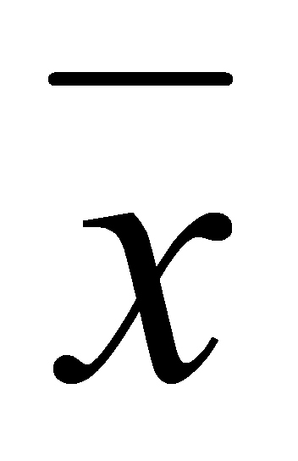) для каждой группы в отдельности по формуле:
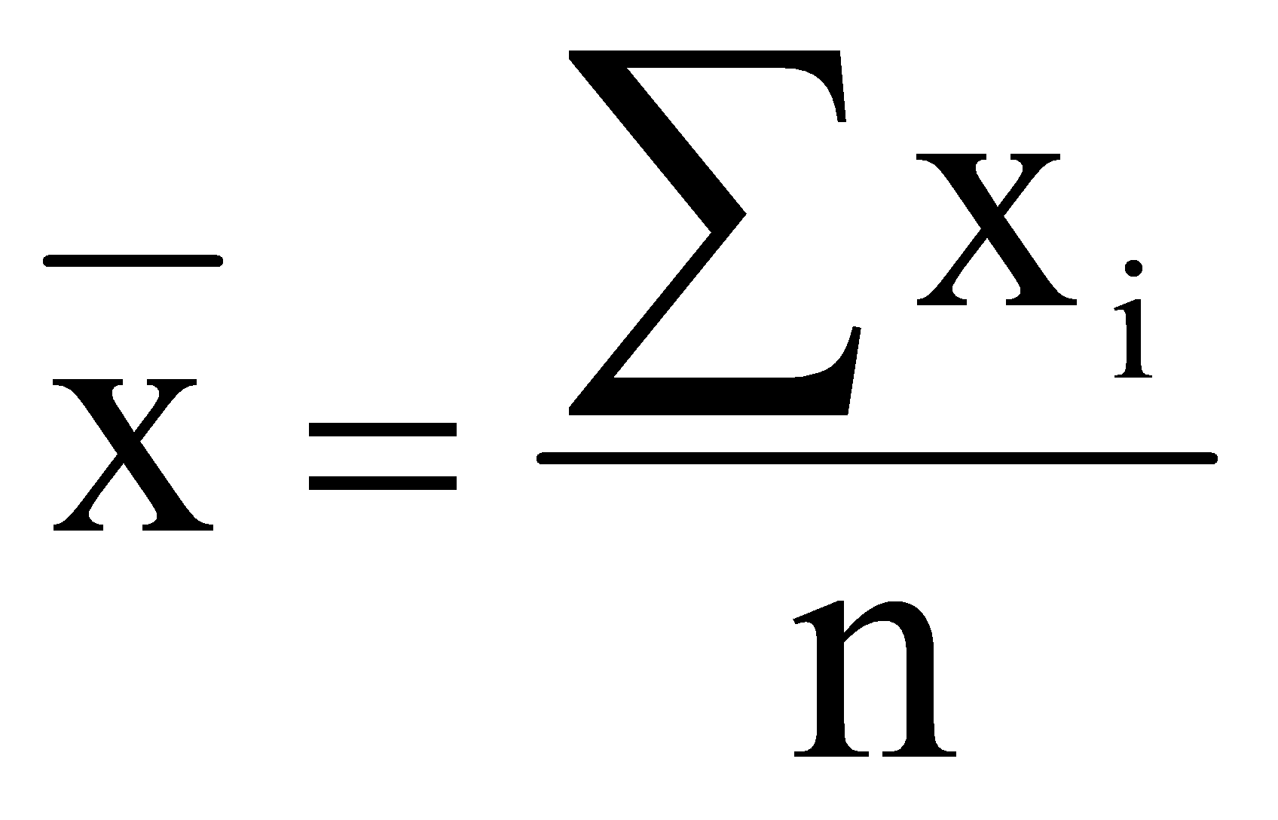
где 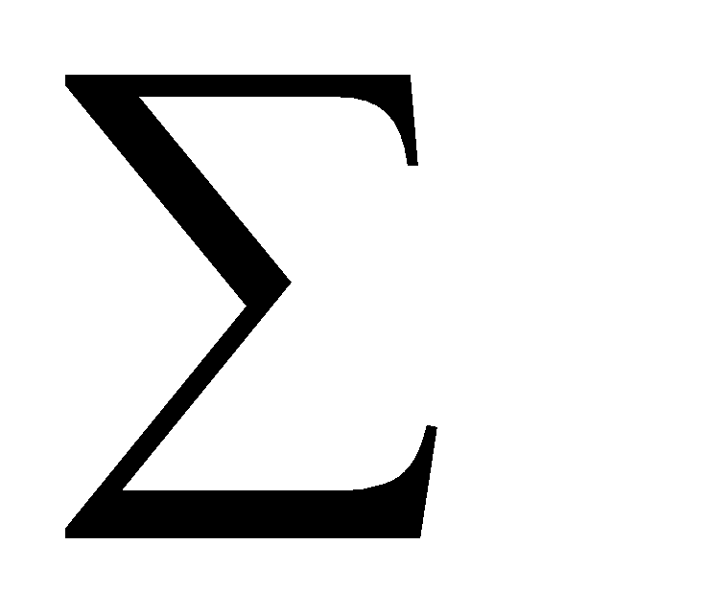 - знак суммирования,
хi – значение отдельного измерения,
n – общее число измерений в группе.
б) Вычислить в обеих группах стандартное квадратическое отклонение (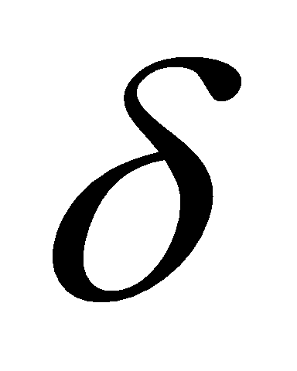) по формуле:
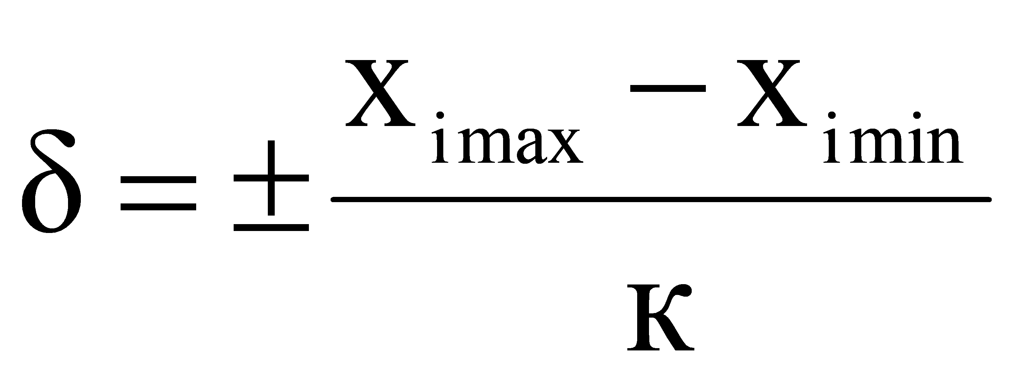
где хi max – наибольший показатель,
хi min – наименьший показатель,
к – табличный коэффициент.
в) Вычисление стандартной ошибки среднего арифметического значения (m) по одной из формул:
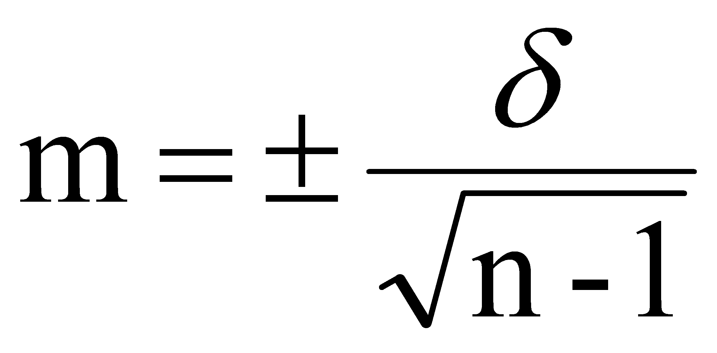, когда n < 30,

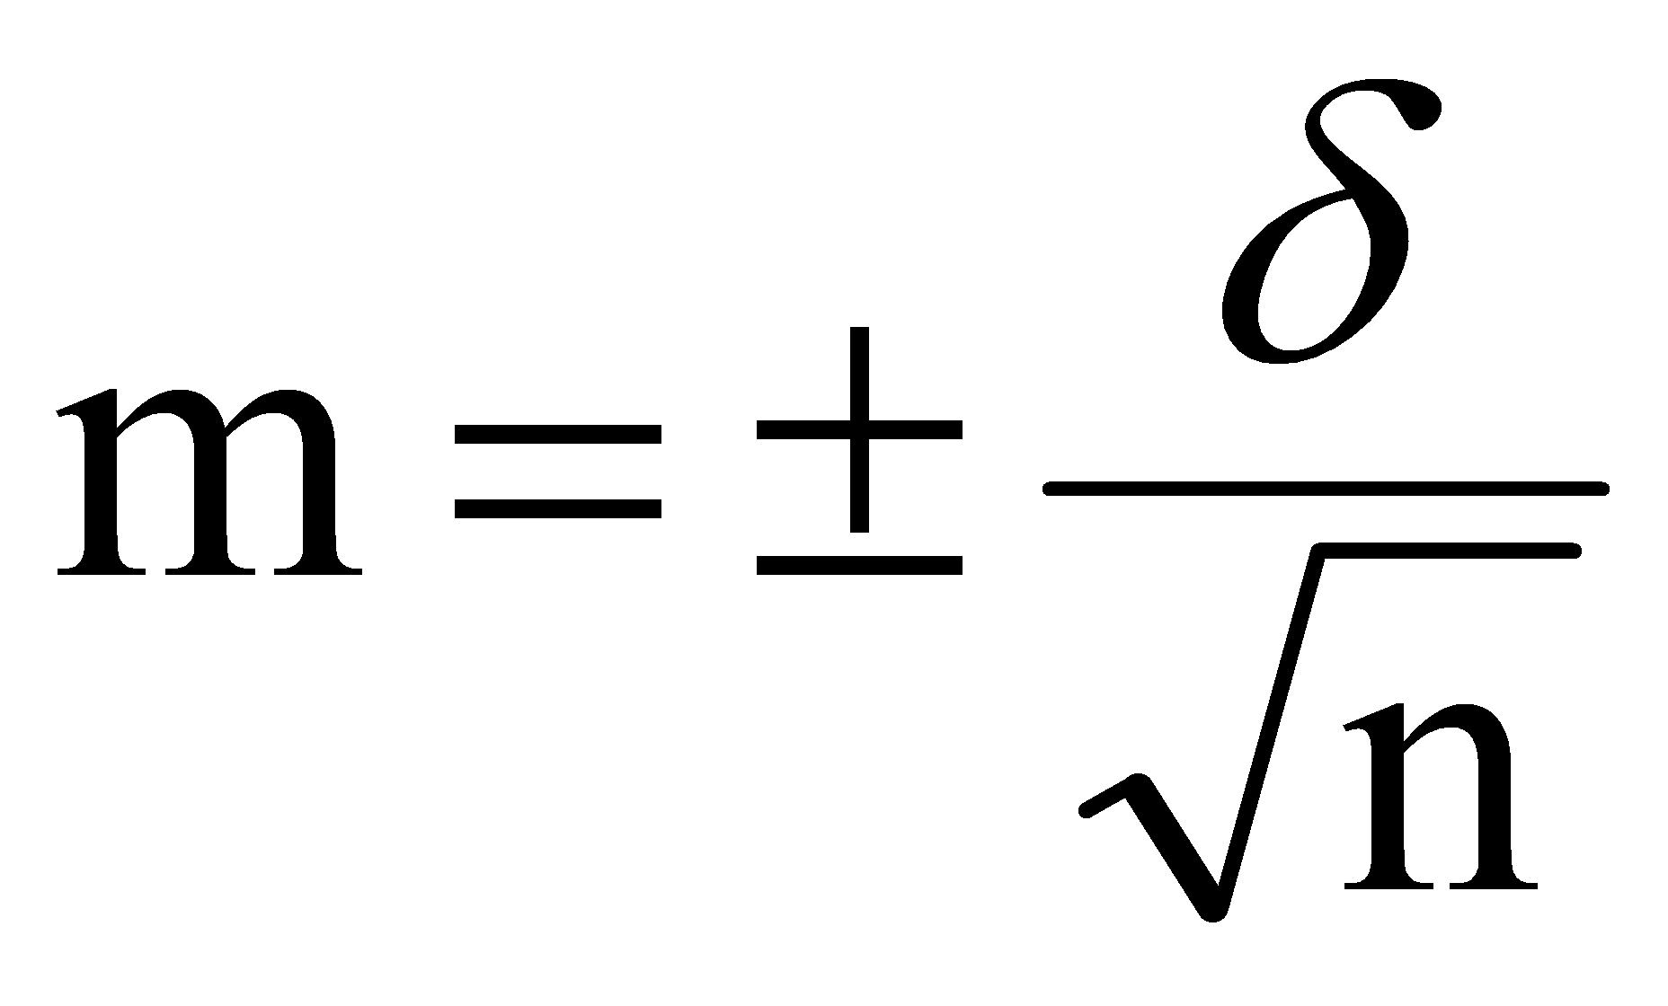, когда n > 30.
г) Вычисляем среднюю ошибку разности по формуле:
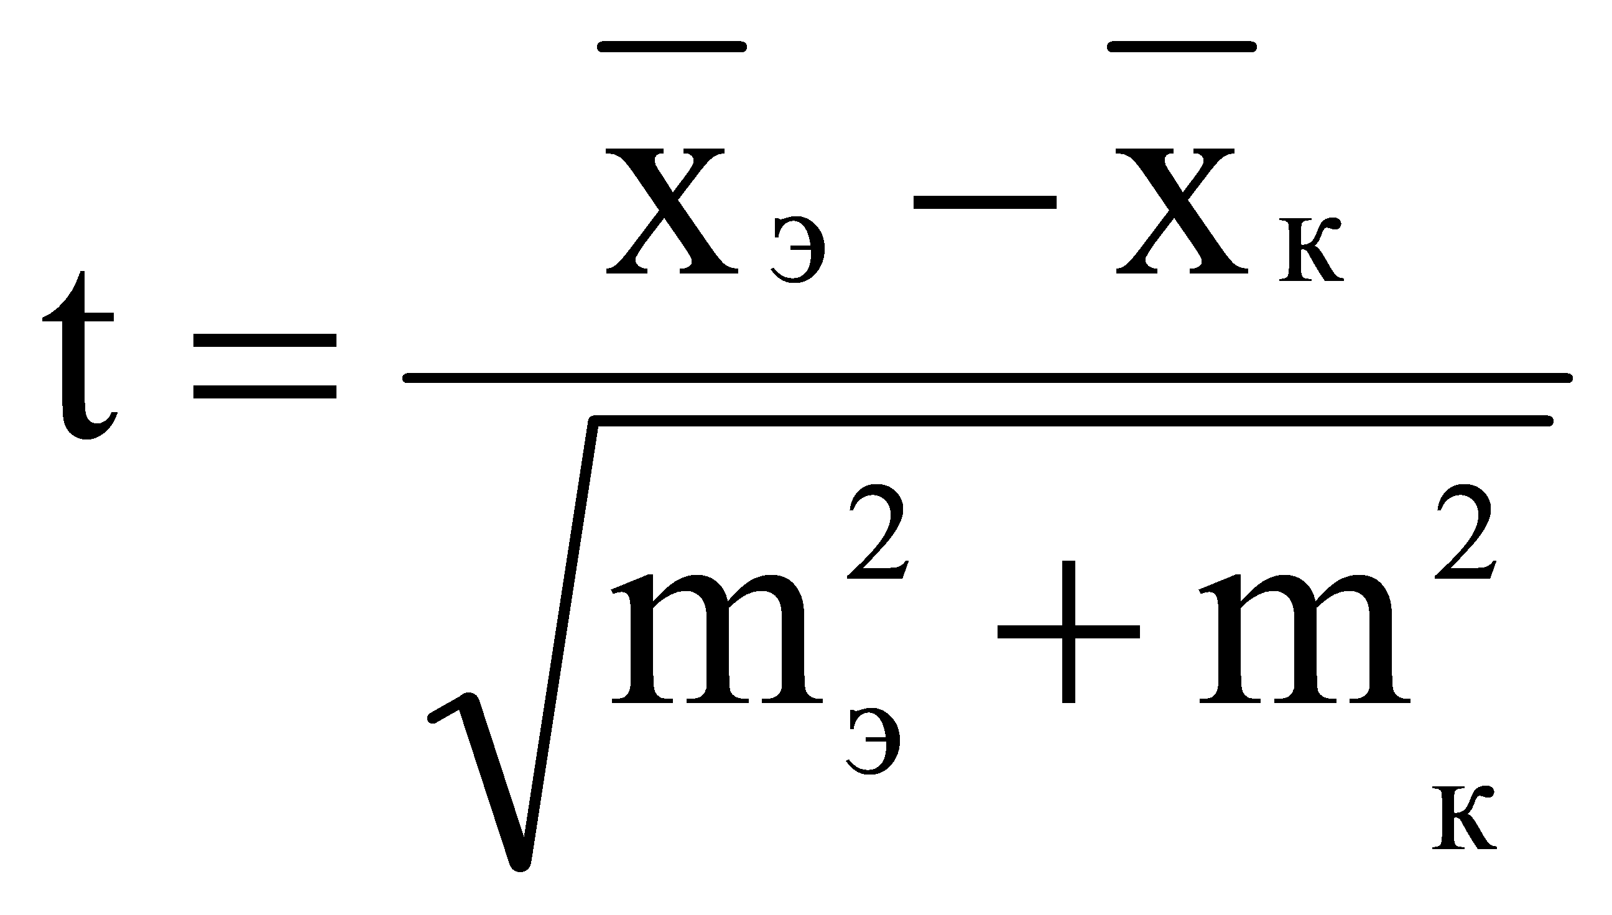
д) По специальной таблице определяется достоверность различий. Для этого полученные значения t сравниваем с граничным при 5 %-ом уровне значимости (t = 0,05) при числе степеней свободы f = nэ + nк – r, где nэ и nк - общее число индивидуальных результатов в экспериментальной и контрольной группе. Если окажется, что полученное в эксперименте t – больше граничного значения (t > 0,05), то различия между средними арифметическими двух групп считается достоверными при 5 %-ом уровне значимости и наоборот.
Чтобы определить граничное значение при 5 %-ом уровне значимости (t = 0,05), следует:
• вычислить число степеней свободы (f),
найти по таблице граничное значение t = 0,05 при полученном f.

2.3 Организация исследования

Были сформированы 1 экспериментальная группа – выполнявшая специальные упражнения, направленные на совершенствование физической подготовки пловцов с использованием интервальных тренировок (Дети экспериментальной группы (12 человек) имели более низкий уровень физической и плавательной подготовки), и 1 контрольная группа – выполнявшая стандартную тренировку (12 человек).
Так как исследуемая нами группа представлена спортсменами одного возраста, то мы не определяем их биологический возраст и не выделяем пубертатные фазы полового развития.
Все дети относились к первой медицинской группе
Исследование проводилось в бассейне ГБУ ДО ПО СШОР водных видов спорта «Сура». В исследовании принимали участие две группы спортсменов 9-10 лет общей численностью 24 человека. Все 24 человека в начале учебного года выполнили контрольные упражнения, с целью определения исходного уровня общефизической подготовки в группах. Исследование проводилось в равных условиях во время вечерних тренировок. Разминка перед исследованием была стандартной.
На начальном этапе исследования (сентябрь 2023г - февраль 2024г.) проводился анализ научно-методической литературы, были изучены 51 источников, были определены цель, задачи и методы исследования. На основе проведенного анализа был составлен комплекс по физической подготовке для экспериментальной группы. Было сформировано две группы экспериментальная - из детей, имеющих проблемы с физической подготовкой и контрольная – не имеющих проблем с физической подготовкой. Физическая подготовленность оценивалась по контрольно-переводным нормативам по общей физической и специально физической подготовке (тесты) для зачисления и перевода на учебно-тренировочный этап, которые были проведены в начале эксперимента в соответствии ГОС стандарту 1004, март 2024 г. [51]
На втором этапе (март - май 2024 г.), нами проводилось исследование по разработанной методики у пловцов экспериментальной группы.
Учебно-тренировочные занятия проводились 4 раза в неделю, продолжительностью по 1 часа.
Экспериментальная группа: тренировка в зале ( 1 час )
Занятие включало в себя:
1. Построение 2-3 мин
Разминка (махи, наклоны, закручивания и т.д.) 10 минут
2. Основная часть. Специальный комплекс проводился с использованием интервального метода тренировки. Длительность комплекса 40 минут (5 серий : 8 упражнений выполнялись по 30 сек + 15 сек отдых.)
3. Заключительная часть включала в себя подвижные игры. 10 минут
Упражнения комплекса предоставлены в приложении 1.
Этот комплекс экспериментальная группа выполняла 4 раза в неделею (понедельник, вторник, четверг, пятница)
с 01.03.24 по 20.05.24 в бассейне ДВС «Сура».
А контрольная группа тренировалась стандартной тренировкой в зале 4 раза в неделю (пн, вт, чт, пт) с 01.03.24 по 20.05.24 в бассейне ДВС «Сура».
Сроки проведения исследования: в период с ноября 2023 года по февраль 2024 года.
На третьем этапе проводилась обработка результатов исследования и их обсуждения. Были сформированы выводы.
Измерения проводились с помощью сантиметровой ленты и линейки, секундомер, набивной мяч, гимнастическая палка.

ГЛАВА 3. РЕЗУЛЬТАТЫ ИССЛЕДОВАНИЯ И ИХ ОБСУЖДЕНИЕ

3.1 Требования к контрольно-переводным нормативам по плаванию для учебно-тренировочных групп

Основными требованиями к переводным экзаменам является федеральный стандарт спортивной подготовки по виду спорта "плавание", утвержденный приказом Минспорта России от 16 ноября 2022 г. № 1004. В документе указаны сроки реализации этапов спортивной подготовки, возрастные границы лиц, проходящих подготовку, и наполняемость групп на разных этапах
При организации тренировочного процесса мы руководствуемся и учитываем различные этапы спортивной подготовки. (Таблица 1)

Таблица 1 - сроки реализации этапов спортивной подготовки и возрастные границы лиц, проходящих спортивную подготовку, по отдельным этапам, количество лиц, проходящих спортивную подготовку в группах на этапах спортивной подготовки

Этапы спортивной подготовки | Срок реализации этапов спортивной подготовки (лет) | Возрастные границы лиц, проходящих спортивную подготовку (лет) | Наполняемость (человек)
Этап начальной подготовки | 2 | 7 | 15
Учебно-тренировочный этап (этап спортивной специализации) | 5 | 9 | 12

Объем тренировочной работы и этапы спортивной подготовки, участие в соревновательной и соотношение видов спортивной подготовки приведена в таблицах 2-4.

Таблица 2 - Объем дополнительной образовательной программы спортивной подготовки

Этапный норматив | Этапы и годы спортивной подготовки
Этапный норматив | Этап начальной подготовки |  | Учебно-тренировочный этап (этап спортивной специализации)
Этапный норматив | До года | Свыше года | До трех лет | Свыше трех лет
Количество часов в неделю | 4,5-6 | 6-9 | 12-14 | 16-18
Общее количество часов в год | 234-312 | 312-468 | 624-728 | 832-936

Таблица 3 - Объем соревновательной деятельности

Виды спортивных соревнований | Этапы и годы спортивной подготовки
Виды спортивных соревнований | Этап начальной подготовки |  | Учебно-тренировочный этап (этап спортивной специализации)
Виды спортивных соревнований | До года | Свыше года | До трех лет | Свыше трех лет
Контрольные | 1 | 3 | 4 | 6
Отборочные | - | - | 2 | 2
Основные | - | 1 | 2 | 4

Таблица 4 - соотношение видов спортивной подготовки и иных мероприятий в структуре учебно-тренировочного процесса на этапах спортивной подготовки

N п/п | Виды спортивной подготовки и иные мероприятия | Этапы и годы спортивной подготовки
N п/п | Виды спортивной подготовки и иные мероприятия | Этап начальной подготовки |  | Учебно-тренировочный этап (этап спортивной специализации)
N п/п | Виды спортивной подготовки и иные мероприятия | До года | Свыше года | До трех лет | Свыше трех лет
1. | Общая физическая подготовка (%) | 55-57 | 50-53 | 43-46 | 32-35
2. | Специальная физическая подготовка (%) | 18-21 | 23-25 | 26-29 | 30-34
3. | Участие в спортивных соревнованиях (%) | - | 1-2 | 2-4 | 10-12
4. | Техническая подготовка (%) | 16-19 | 16-19 | 16-20 | 18-22
5. | Тактическая, теоретическая, психологическая подготовка (%) | 3-6 | 3-6 | 3-9 | 3-12
6. | Инструкторская и судейская практика (%) | - | - | 1-3 | 2-4
7. | Медицинские, медико-биологические, восстановительные мероприятия, тестирование и контроль (%) | 1-3 | 1-3 | 2-4 | 2-4

При проведении тестирования мы руководствуемся нормативными документами и рекомендациями спортивной подготовки. (Таблица 5)

Таблица 5 - Нормативы общей физической и специальной физической подготовки и уровень спортивной квалификации (спортивные разряды) для зачисления и перевода на учебно-тренировочный этап (этап спортивной специализации) по виду спорта "плавание".
N п/п | Упражнения | Единица измерения | Норматив
N п/п | Упражнения | Единица измерения | юноши | девушки
1. Нормативы общей физической подготовки
1.1. | Бег на 1000 м | мин, с | не более
1.1. | Бег на 1000 м | мин, с | 5.50 | 6.20
1.2. | Сгибание и разгибание рук в упоре лежа на полу | количество раз | не более
1.2. | Сгибание и разгибание рук в упоре лежа на полу | количество раз | 13 | 7
1.3. | Наклон вперед из положения стоя на гимнастической скамье (от уровня скамьи) | см | не менее
1.3. |  | см | +4 | +5
1.4. | Челночный бег 3x10 м | с | не более
 |  |  | 9,3 | 9,5
1.5. | Прыжок в длину с места толчком двумя ногами | см | не менее
1.5. | Прыжок в длину с места толчком двумя ногами | см | 140 | 130
2. Нормативы специальной физической подготовки
2.1. | Исходное положение - стоя, держа мяч весом 1 кг за головой. Бросок мяча вперед | м | не менее
2.1. |  | м | 4,0 | 3,5
2.2. | Исходное положение - стоя, держа гимнастическую палку, ширина хвата 60см. Выкручивание прямых рук в плечевых суставах вперед-назад | количество раз | не менее
2.2. |  | количество раз | 3
2.3. | Исходное положение - стоя в воде у борта бассейна. Отталкиванием двух ног скольжение в воде лежа на груди, руки вперед | м | не менее
2.3. |  | м | 7,0 | 8,0
3. Уровень спортивной квалификации
3.1. | Период обучения на этапе спортивной подготовки (до трех лет) |  | Спортивные разряды - "третий юношеский спортивный разряд", "второй юношеский спортивный разряд", "первый юношеский спортивный разряд"
3.2. | Период обучения на этапе спортивной подготовки (свыше трех лет) |  | Спортивные разряды - "третий спортивный разряд", "второй спортивный разряд", "первый спортивный разряд"

3.2 Результаты исследования

В данном исследовании мы поставили цель определить начальный уровень общефизической подготовки участников и проанализировать результаты тестирования после проведенных тренировок. Исследуемые группы были сформированы на основе различных критериев, таких как возраст, пол, уровень физической активности и предыдущий опыт занятий спортом. Это позволит более точно оценить влияние тренировочного процесса на физическое состояние участников.
На таблицах 6 и 7 мы видим диаграммы, на которых представлены исходные и итоговые результаты контрольных упражнений на суше и в воде, в контрольной группе.

Таблица 6 - Контрольная группа результаты тестирования.

Упражнения | Результаты до | Результаты после | Сдвиги
Бег 3х10 м (сек) | 10,1 ± 0,25 | 9,2 ± 0,46 | 0.9 ± 0,21
Наклон вперед из положения стоя на гимнастической скамье (от уровня скамьи) (см) | 3,5 ± 1,93 | 4,25 ± 1,67 | 0.8 ± 0,71
Прыжок в длину с места толчком двумя ногами (см) | 152 ± 4,14 | 157 ± 11,58 | 5 ± 8,14
Исходное положение - стоя держа мяч весом 1 кг за головой. Бросок мяча вперед (м) | 4, 2± 0,36 | 5 ± 0,47 | 0.8 ± 0,22
Исходное положение - стоя, держа гимнастическую палку, Выкручивание прямых рук в плечевых суставах вперед-назад (см) | 31,9 ± 8,43 | 29,88 ± 9,31 | 2 ± 2,07

В контрольной группе бег улучшился на 0.9 секунд. Наклон улучшился на 0.8 сантиметров. Прыжок в длину улучшился на 5 сантиметров. Бросок мяча улучшился на 0.8 метров. Выкрут улучшился на 2 сантиметра.
Обратимся к таблице 6. Внешне столбцы «до» и «после» отличаются в каждом из контрольных упражнений, поэтому мы обработали данные с помощью Т-критерия Стьюдента (для связанных выборок), чтобы выявить достоверность различий между исходными и итоговыми данными. Математическая обработка показала, что изменения в результатах в таких упражнениях как:
Бег 3х10 м: Наблюдалось статистически значимое улучшение результатов (p < 0.05). Среднее время бега сократилось.
Наклон вперед из положения стоя на гимнастической скамье: Зафиксировано статистически значимое улучшение (p < 0.05). Средний результат улучшился.
Прыжок в длину с места толчком двумя ногами: Обнаружено статистически значимое улучшение (p < 0.05). Средняя дальность прыжка увеличилась.
Бросок мяча вперед: Было отмечено статистически значимое увеличение дальности броска (p < 0.05). Средний результат улучшился.
Выкручивание прямых рук в плечевых суставах вперед-назад: Статистически значимых различий обнаружено не было (p > 0.05).

Таблица 7 - Контрольная группа результаты тестирования в плавании.

Стиль | Результаты до | Результаты после | Сдвиги
50 м баттерфляй (сек) | 40,2 ± 2.7 | 37,3 ± 2.47 | 2.9 ± 0,88
50 м спина (сек) | 43, 3± 2,0 | 38, 9± 1,81 | 4.4 ± 0,30
50 м брасс (сек) | 51, 7 ± 1,22 | 46 ± 2,06 | 5.6 ± 1,51
50 м кроль (сек) | 39,2 ± 1,66 | 36,1 ± 2,21 | 3.0 ± 0,69

В контрольной группе баттерфляй улучшился на 2.9 секунд. Спина улучшилась на 4.4 секунды. Брасс улучшился на 5.6 секунд. Кроль улучшился на 3 секунды.
Все эти p-значения значительно меньше 0.05 (уровень значимости). Это означает, что различия между результатами "до" и "после" во всех четырех стилях плавания статистически значимы.
На таблицах 2 и 3 мы видим диаграммы, на которых представлены исходные и итоговые результаты контрольных упражнений на суше и в воде, в контрольной

Таблица 8 - Экспериментальная группа результаты тестирования.

Упражнения | Результаты до | Результаты после | Сдвиги
Бег 3х10 м (сек) | 10,9 ± 0,95 | 9,6 ± 0,42 | 1,2 ± 1,16
Наклон вперед из положения стоя на гимнастической скамье (от уровня скамьи) (см) | 1,6 ± 2,33 | 3 ± 2 | 1.4 ± 0,52
Прыжок в длину с места толчком двумя ногами (см) | 131,88 ± 9,39 | 139,37 ± 8,03 | 8,9 ± 6,38
Исходное положение - стоя держа мяч весом 1 кг за головой. Бросок мяча вперед (м) | 3,1 ± 0,18 | 4 ± 0,42 | 0.9 ± 0,33
Исходное положение - стоя, держа гимнастическую палку, Выкручивание прямых рук в плечевых суставах вперед-назад (см) | 73,25 ± 6,69 | 68,75 ± 6,73 | 4,1 ± 1,36

В экспериментальной группе бег улучшился на 1.2 секунды. Наклон улучшился на 1.4 сантиметра. Прыжок в длину улучшился на 8.9 сантиметров. Бросок мяча улучшился на 0.9 метров. Выкрут улучшился на 4.1 сантиметра.
Обратимся к таблице 7. Внешне столбцы «до» и «после» отличаются в каждом из контрольных упражнений, поэтому мы обработали данные с помощью Т-критерия Стьюдента (для связанных выборок), чтобы выявить достоверность различий между исходными и итоговыми данными. Математическая обработка показала, что изменения в результатах в таких упражнениях как:
Бег 3х10 м: Наблюдалось статистически значимое улучшение результатов (p < 0.05). Среднее время бега сократилось.
Наклон вперед из положения стоя на гимнастической скамье: Зафиксировано статистически значимое улучшение (p < 0.05). Средний результат улучшился.
Прыжок в длину с места толчком двумя ногами: Обнаружено статистически значимое улучшение (p < 0.05). Средняя дальность прыжка увеличилась.
Бросок мяча вперед: Было отмечено статистически значимое увеличение дальности броска (p < 0.05). Средний результат улучшился.
Выкручивание прямых рук в плечевых суставах вперед-назад: наблюдалось статистически значимое улучшение результатов (p > 0.05).

Таблица 9 - Экспериментальная группа результаты тестирования в плавании.

Стиль | Результаты до | Результаты после | Сдвиги
50 м баттерфляй (сек) | 48,2 ± 4.17 | 45,6 ± 5. 7 | 2.6 ± 2,78
50 м спина (сек) | 50,1 ± 1,05 | 46,9 ± 3,15 | 3.2 ± 2,84
50 м брасс (сек) | 57,6 ± 3,66 | 52,6 ± 3,72 | 3.7 ± 1,21
50 м кроль (сек) | 44,6 ± 2,44 | 41,6 ± 2,33 | 3.0 ± 2,2

В контрольной группе баттерфляй улучшился на 2.6 секунд. Спина улучшилась на 3.2 секунды. Брасс улучшился на 3.7 секунд. Кроль улучшился на 3 секунды.
Все эти p-значения значительно меньше 0.05 (уровень значимости). Это означает, что различия между результатами "до" и "после" во всех четырех стилях плавания статистически значимы.

Рисунок 1 - Тест 1 челночный бег 3х10м (с) до и после эксперимента

Контрольно-переводные нормативы для тренировочного этапа 1 года (10-11 лет) 9.5 с.
До эксперимента среднее значения теста было 10.5 секунды. Никто из детей не выполнил данный норматив в начале исследования (Рис 1.). После эксперимента результат теста стал 9.57 секунды. Улучшение в группе составило 0.93 секунды. 8 из 12 человек успешно выполнили данный норматив.

Рисунок 2 - Тест наклон вперед, стоя на скамье (см) до и после эксперимента
Контрольно-переводные нормативы для тренировочного этапа 1 года (10-11 лет) - 4 см.
До эксперимента среднее значения теста было -1.2 см. Только 2 человека выполняли этот норматив. После эксперимента результат теста стал -3 см (Рис 2.). Улучшение составило 1.8 см.
В итоге 6 из 12 человек успешно выполнили данный норматив.

Рисунок 3 - Тест прыжок в длину с места (м) до и после эксперимента

Контрольно-переводные нормативы для тренировочного этапа 1 года (10-11 лет) 140 см.
До эксперимента среднее значения теста было 132 см. Только 2 человека имели результат 140 см После эксперимента результат теста стал 139 см (Рис 3.). Улучшение составило 7 см.
В итоге 8 из 12 человек успешно выполнили данный норматив.

Рисунок 4 - Тест бросок набивного мяча из-за головы (м) до и после эксперимента
Контрольно-переводные нормативы для тренировочного этапа 1 года (10-11 лет) 4 м.
До эксперимента среднее значения теста было 3м12 см. В начале исследования не один человек экспериментальной группы не выполнял этот норматив. После эксперимента результат теста стал - 4м (Рис 4.). Улучшение составило 88 см.
8 из 12 человек успешно выполнили данный норматив.

Рисунок 5 - Тест выкручивание прямых рук в плечевом суставе (см) до и после эксперимента

Контрольно-переводные нормативы для тренировочного этапа 1 года (10-11 лет) 60 см.
До эксперимента среднее значения теста было 72.8 см. Никто из детей не выполнял данный норматив. После эксперимента результат теста стал - 68.7м (Рис 5.). Улучшение составило 4 см. 2 из 12 человек успешно выполнили данный норматив.
Анализ сравнения контрольной и экспериментальной групп.
В контрольной группе динамика показателей уровня бега 3х10м составила 0.9 секунд. Уровень показателя наклона улучшился на 0.8 сантиметров. Прыжок в длину улучшился на 5 сантиметров. Бросок мяча улучшился на 0.8 метров. Выкрут улучшился на 2 сантиметра.
В экспериментальной группе динамика показателей показала более положительные результаты улучшений по всем тестам, а именно бег улучшился на 1.2 секунды. Наклон улучшился на 9.25 сантиметров. Прыжок в длину улучшился на 8.9 сантиметров. Бросок мяча улучшился на 0.9 метров. Выкрут улучшился на 4.1 сантиметра.
На рисунках 1-5 отображен прирост общефизической подготовки в экспериментальной группе, по итогам эксперимента. Итак, фактически в каждом из контрольных упражнений улучшения в экспериментальной группе превышает прирост контрольной группы.
Все дети экспериментальной группы улучшили свои результаты. 8 из 12 человек при этом выполнили "первый юношеский спортивный разряд".
Исследование, которое было проведено, продемонстрировало, что целенаправленное применение комплексов физической подготовки с использованием интервальных тренировок способствует успешной подготовке и сдаче контрольных нормативов по общей и специализированной физической подготовке в плавании. Результаты данного исследования свидетельствуют о высокой эффективности предложенного комплекса, особенно при выполнении таких тестов, как челночный бег на 3х10 м и бросок мяча из положения стоя с мячом весом 1 кг, где до начала исследования ни один из участников не смог выполнить эти нормативы.

ВЫВОДЫ

- Анализ литературы показал что организация занятий по физической подготовки следует учитывать следующие факторы:
- физическая подготовку пловца является основным фактором успешного выступления на соревнованиях.
- соблюдение оптимального соотношения СФП и ОФП на любом этапе спортивной подготовки.
- средствами ОФП являются различные общеразвивающие упражнения и упражнения их других видов спорта.
- физическая подготовка связана с другими видами подготовок.
- отставание в развитие физических качеств в младшем школьном возрасте приводит к ограничению результативности в плавании и снижению роста технического мастерства на последующих этапах.
- следует учитывать, что физическая подготовка может отрицательно влиять на рост результатов в плавании (отрицательный перенос).
- дети, имеющие низкий уровень физической подготовленности, должны выполнять упражнения с невысокой интенсивностью с ЧСС на уровне 75% от максимума, с последующим увеличением нагрузки.
При организации тренировочного процесса с группой начальной подготовки следует учитывать сенситивные периоды физического развития. В этом возрасте физическая подготовка должна быть направлена, прежде всего, на развитие быстроты, скоростно-силовых качеств, гибкости и равновесия.
материалы, статьи в сборниках, журналах, учебные пособия, учебники.
- Разработанная методика включала в себя комплекс специальных упражнений для развития общефизической подготовки пловцов с использованием интервального и повторного методов.
Упражнения выполнялись по сериям (5 серий) каждая серия включала в себя выполнение 8 упражнений с использованием интервального метода длительностью 30 секунд каждое и 15 секунд отдых. С целью вариативности комплекса, нами постоянно менялось исходное положение при выполнении упражнений в сериях. Чтобы избежать перегрузки, нами регулярно осуществлялся контроль за нагрузкой по ЧСС (до начала, во время и после выполнения комплекса).
- В результате проведенного эксперимента получены следующие результаты:
- в тесте бег 3х10 м у контрольной группы улучшение на 0.9 секунд, а у экспериментальной улучшение на 1.2 секунды.
- в тесте наклон вперед из положения стоя на гимнастической скамье у контрольной группы улучшение на 0.8 сантиметров, а у экспериментальной улучшение на 1.4 сантиметров.
- в тесте прыжок в длину с места толчком двумя ногами у контрольной группы улучшение на 5 сантиметров, а у экспериментальной улучшение на 8.9 сантиметров.
- в тесте бросок мяча вперед у контрольной группы улучшение на 0.8 метров, а у экспериментальной улучшение на 0.9 метров.
- в тесте выкручивание прямых рук в плечевых суставах вперед-назад у контрольной группы улучшение на 2 сантиметра, а у экспериментальной улучшение на 4.1 сантиметра.
Все дети экспериментальной группы улучшили свои результаты. 8 из 12 человек при этом выполнили "первый юношеский спортивный разряд" и прошли на следующий этап спортивной подготовки и успешно сдали контрольно-переводные нормативы.

СПИСОК ИСПОЛЬЗОВАННЫХ ИСТОЧНИКОВ

- Абсалямов Г.М., Тимкова Т.С. «Научное обеспечение подготовки
пловцов» - М., Фис, 1993. – 191с.
- Булатова М.М. «Теоретико-методические основы реализации функциональных резервов спортсменов в тренировочной и соревновательной деятельности – К., 1996. – 50с.
- Булгакова Н.Ж. «Отбор и подготовка юных пловцов» - М., Фис, 1986. – 191с.
- Булгакова Н.Ж. «Спортивное плавание» - учебник для институтов физической культуры - М., ФОН, 1996. – 430с.
- Бэдл Б. Виды упражнений на растягивание.// Журнал в поддержку спортивных научных исследований. 1991, №5, с.150-154.
- Вайцеховский С.М. «Физическая подготовка пловца» - издание 2-е, переработанное – М., Фис, 1976. – 142с, с ил.
- Верхошанский Ю.В. «Основы специальной физической подготовки спортсменов» - М.: Фис, 1988. – 33с.
- Викулов А.Д. Плавание: Учеб. пособие для студентов высш. Учеб. заведений. – М.Владос – Пресс, 2003.- 368с.
- Гибадуллин И.Г., Горбунов Е.О., Машанов В.С., Машанов С.И. Динамика показателей общей физической подготовленности юных пловцов на этапе начальной подготовки. Педагогико-психологические и медико-биологические проблемы физической культуры и спорта Том 18 № 2 2023 94 Педагогико-психологические и медико-биологические проблемы физической культуры и спорта. 2023; 18(2): 93-102. DOI: 10.14526/2070-4798-2023-18-2-93-102.
- Гужаловский А.А. «Основы теории методики физической культуры». Учебник для техникумов физической культуры – М., ФиС, 1986. - 352с.
- Джеймс Е. «Спортивное плавание». Перевод с английского – М., Фис, 1982. – 208с, с ил.
- Дмитриев А.К., Столбова Н.Ф. «Плавание» - М., Фис, 1959. – 462с.
- Захаров Е.Н., Карасев А.В., Сафонов А.А. «Энциклопедия физической подготовки» - М., Лептос, 1994. – 368с.
- Зациорский В.М. «Физические качества спортсмена» - М., Фис, 1980. – 200с.
- Зациорский В.М. «Спортивная метрология» - М., Фис, 1982. – 256с.
- Зенов В.Д., Кошкин И.М., Вайцеховский С.М. «Специальная физическая подготовка пловца на суше и в воде» - М., Фис, 1986. – 80с.
- Каунсилмен Д. Наука о плавании./ Пер. с англ.- М.:ФИС, 1972.- 429с.
- Кокконен Д. Правда о растяжке //Физические упражнения и спорт, 1998, №69,С. 411-415.Коу
- Котляров А.Д. Развитие скоростных способностей у пловцов 8-10 летнего возраста//Проблемы современного педагогического образования. 2018. №58-3.
- Коц Я.М. «Физиологические основы физических (двигательных) качеств» - М.: Фис, 1986. – с. 53-105.
- Лейтон Дж. Р. Как увеличить мышечную силу с помощью растяжки.//Ассоциация физической и ментальной реабилитации, 1994. №18, С. 101.
- Лях В.И. Тесты в физическом воспитании школьников: Пособие для учителя.- М.: ООО «Фирма «Издательство АСТ», 1998.- 272с.
- Макаренко Л.П., Ширковец Е.А. Построение спортивной тренировки высококвалифицированных пловцов. – Метод. Разработка - М., 1992. -52с.
- Максимов Н.М. «Плавание», выпуск 1, 1980. – 86с.
- Малыгин Л.С. Особенности развития физических качеств на этапе формирования навыков плавания.-// Плавание, исследование, материалы. 2001. СПб с. 97-99.
- Матвеев Л.П. «Теория и методика физической культуры» учебное пособие для институтов физической культуры – М., Фис, 1991. – 542с.
- Матвеев Л.П. «Основы спортивной тренировки», учебное пособие для институтов физической культуры – М., Фис, 1977. – 203с.
- Мартенс Х. «Должен ли пловец быть гибким» - методическое пособие для институтов физической культуры, М., Фис, 1986. –115с.
- Муравьев В.А., Назарова Н.Н. Воспитание физических качеств детей дошкольного и школьного возраста: Методическое пособие. – М.: Айриспресс, 2004.- 112с. – (Методика).
- Озолин Н.Г. «Современная система спортивной тренировки» - М., Фис, 1997. – 170с.
- Парфенов В.А. «Плавание», учебник – Киев; «Высшая школа» - 1978. – 288с.
- Петров Е.Н., Грицута В.А. Взаимосвязь гибкости, силы и спортивного результата в процессе подготовки юных пловцов.-// ФиС, Хабаровск, 2001. с.158-160.
- Петров П.К. Физическая культура: Курсовые и выпускные квалификационные работы. – М.: Изд-во ВЛАДОС-ПРЕСС, 2002. – С.112. - (Б-ка студента).
- Плавание. Исследования, тренировка, гидрореабилитация. – Под общей редакцией ПетряеваА.В., Клешнёва И.В.- СПб: изд. ООИ «Плавин», 2001. – 140с.
- Плавание. Примерная программа спортивной подготовки для Детско-Юношеских Спортивных Школ, Спортивных Детско-Юношеских Школ Олимпийского Резерва.- М. Советской спорт, 2004. – 211с.
- «Плавание» учебник для тренеров – М., Фис, 1963. – 289с.
- Платонов В.Н. «Физическая подготовка пловцов высокого класса» - К.: Здоровья, 1983. – 168с.
- Платонов В.Н. «Теория и методика спортивной тренировки» - К.: Вища шк., 1984. -168с.
- Платонов В.Н., Фесенко С.Л.Сильнейшие пловцы мира: ( Методика спорт тренировки).- М. Физкультура и спорт, 1990.-302с.
- Рыженков А.В., Моисеев Н.П. Теория и методика плавания в вопросах и ответах: Методическое пособие.- Набережные Челны: КамГИФК, 2003.- 357с.
- Сади С.П. Развитие гибкости: баллистическая, статическая и проприоцептивное мышечное облегчение.// Ассоциация физической и ментальной реабилитации, 2002. №63, С. 261-263.
- Семкин А.А. «Возрастные особенности развития организма в связи с занятием спортом» - Минск, «Высшая школа», 1969. – 46с.
- Спортивное плавание: Учеб. для вузов ФК/ Под ред. Н.Ж.Булгаковой. –М: Физкультура образование и наука, 1996. – 430с.
- Тихвинский С.Б., Хрущев С.В. «Детская спортивная медицина», 2-е издание переработанное и дополненное – М., Медицина, 1991. – 558с.
- Тимакова Г.С. «Многолетняя подготовка пловца и ее индивидуализация» - М., Фис, 1985. – 144с.
- Трэш К. Мышечная растяжка и тренировка силы.// Журнал в поддержку спортивных научных исследований. 1997 , №1, с.74-75.
- Фимин В.П., Фомин Н.А. «Основы юношеского спорта» - М., Фис, 1980. – 255с.
- Фомиченко Т.Г. Совершенствование силовой и технической подготовленности пловцов различных возрастных групп. – М.: Спорт Академ Пресс, 2001.- 101с.
- Шрер И. Растяжка перед физическими упражнениями и риск локального повреждения мышц: новый взгляд на клиническую и базовую научную литературу.// Спортивная медицина, 1999, №9, С.221-227.
- Ягомян Г., Тартурский Н. «Плавание», сборник, 1978. – 227с.
- Приказ Министерства спорта РФ от 16 ноября 2022 г. N 1004 "Об утверждении федерального стандарта спортивной подготовки по виду спорта "плавание"

ПРИЛОЖЕНИЕ 1.

- И.П. упор лежа - сгибание и разгибание рук (отжимания)
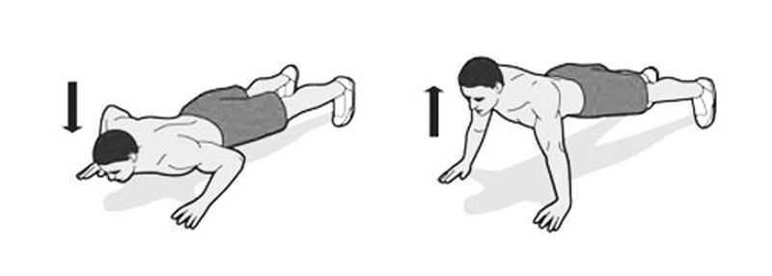

- И.П. положения сидя, ноги вытянуты вперед - выполняем одновременное поднимание рук и ног вверх и возврат в ИП
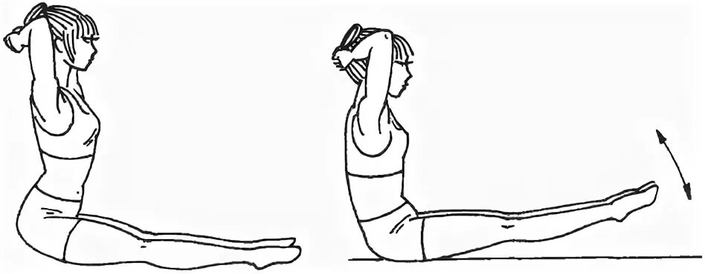

- И.П. лежа на спине, руки за голову. Сесть, подтянуть правое колено к груди, выполнить поворот туловища вправо. - вернуться в и.п. Повторить тоже, но в левую сторону
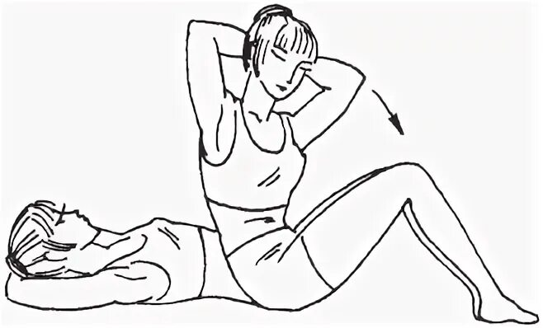

- И.П. - упор лежа. Выполнить прыжком упор присев и упор лежа.
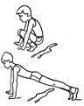

- И.П. лежа на животе руки вытянуты вперед, прогнуться, выполнять продольные движения руками и ногами
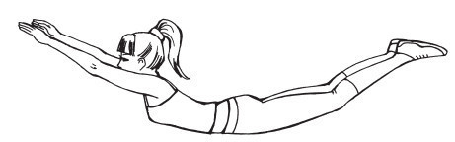

- И.П. - мостик. Выполнить сгибание-разгибание рук.
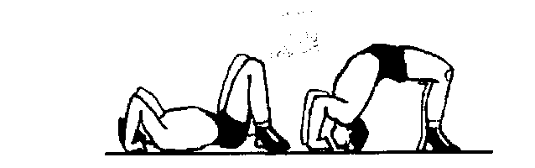

- И.П. лежа на спине, руки вдоль туловища - выполнять подъем ног за голову и обратно в и.п.
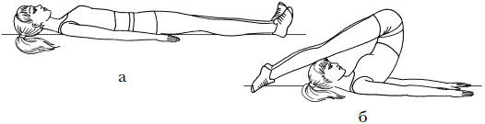
- И.П. лежа на спине руки вытянуты вперед. Выполнить подъем туловища с наклоном вперед и возвратиться в и.п.
